**財團法人國家實驗研究院國家太空中心**

**標準化多衛星人機操作系統整合發展研究**

**期末報告**

執行單位：逢甲大學

中華民國104年6月4日

目次

目次 I

圖次 III

表次 VII

第一章 緒論 1

第一節 緣起 1

第二節 計畫目的 1

第三節 工作項目 1

第四節 研究執行流程 2

第二章 專案管理 4

第一節 專案管理計畫 4

第二節 專案時程規劃 10

第三節 重要檢核點與成果交付 13

第三章 跨系統整合機制評估 14

第一節 多衛星人機介面介紹 14

第二節 其他衛星公司拍攝系統介接流程 17

第四章 標準化多衛星人機操作系統整合提昇 21

第一節 標準化多衛星人機操作發展現況 21

第二節 新增拍攝需求處理機制 27

第三節 評估與建立衛星取像進度處理雙向回饋機制 40

第四節 新增衛星拍攝再訪率預測分析功能 52

第五章 排程及訂單管理整合系統提升 58

第一節 排程及訂單管理整合系統發展現況 58

第二節 訂單系統功能的精進 63

第六章 全球歷史影像目錄查詢系統開發 66

第七章 三維動態展示衛星動態模擬 72

第一節 Google Earth展示3D動態模擬範例 72

第二節 執行成果 77

第八章 結論與建議 80

第一節 結論 80

第二節 建議 81

**附錄**

附錄一 需求訪談記錄

附錄二 多衛星人機介面參數介紹

附錄三 Submit XML格式

附錄四 期中會議記錄與辦理情形說明

附錄五 多衛星聯合操作系統系統技術文件

圖次

圖 1計畫執行流程圖 3

圖 2專案溝通協調示意圖 5

圖 3RUP各階段規劃工作示意圖 6

圖 4需求確認及設計流程圖 7

圖 5多衛星聯合操作系統開發工具 8

圖 6衛星影像產品營運系統開發工具 8

圖 7計畫甘特圖 11

圖 8多衛星人機介面運行架構圖 14

圖 9任務下達作業運作流程圖 15

圖 10取得最新任務狀態作業運作流程圖 16

圖 11取得任務結果作業運作流程圖 16

圖 12跨系統整合流程圖 18

圖 13Java專案檔案－ResultHandle.java片段 19

圖 14多衛星聯合操作系統功能架構圖 21

圖 15影像拍攝訂單傳遞作業流程 22

圖 16影像拍攝訂單狀態更新作業流程 23

圖 17多衛星聯合操作系統_新增訂單系統畫面 23

圖 18多衛星聯合操作系統_排程模擬系統畫面 24

圖 19多衛星聯合操作系統_個人帳戶查詢系統畫面 24

圖 20多衛星聯合操作系統_訂單維護查詢畫面 25

圖 21多衛星聯合操作系統__訂單維護管理畫面 26

圖 22多衛星聯合操作系統__帳號訂單維護管理畫面 27

圖 23多衛星聯合操作系統__衛星清單維護管理畫面 27

圖 24多衛星聯合操作系統_設定AOI系統畫面 28

圖 25以Google earth展示KML檔畫面 29

圖 26以文字編輯軟體展示KML檔畫面-單一物件 29

圖 27以文字編輯軟體展示KML檔畫面-多個物件 30

圖 28ArcGIS軟體展示shapefile圖層詮釋資料 30

圖 29WMS清單_以USGS為例 31

圖 30 WMS的capabilities內容 32

圖 31因應EBOLA疫情監控的福衛二號影像WMS URL 33

圖 32因應EBOLA疫情監控的福衛二號影像WMS GetCapabilities內容 34

圖 33擴增拍攝需求處理機制系統模擬畫面_WMS URL(1) 34

圖 34擴增拍攝需求處理機制系統模擬畫面_WMS URL(2) 35

圖 35擴增拍攝需求處理機制系統模擬畫面_KMZ檔 36

圖 36擴增拍攝需求處理機制系統模擬畫面_shape files檔 37

圖 37新增匯出AOI範圍功能－矩形範圍 38

圖 38新增匯出AOI範圍功能－圓形範圍 38

圖 39利用Google earth軟體開啟匯出的AOI KML檔案－矩形範圍 39

圖 40利用Google earth軟體開啟匯出的AOI KML檔案－圓形範圍 39

圖 41特殊訂單排入PSS系統提醒設定 41

圖 42自動化拍攝模擬範圍通知信件範例 41

圖 43個人帳戶功能開發成果 42

圖 44個人帳戶功能_訂單產品快覽圖展示 42

圖 45任務管理功能開發成果 43

圖 46任務管理功能_訂單產品快覽圖展示 43

圖 47帳號管理功能開發成果 44

圖 48取得官方認證工作流程圖 45

圖 49完成自我檢核作業通知信件 46

圖 50OGC認證標章自我檢核網站 46

圖 51OGC 認證標章管理網站 47

圖 52Notification Server運行架構 48

圖 53Notification Server－註冊使用者畫面 49

圖 54Notification Server－回應UserID結果 49

圖 55Notification Server－註冊使用者錯誤信箱畫面 49

圖 56Notification Server－回應使用者信箱有誤結果 49

圖 57Notification Server－發送信件_純文字格式畫面 50

圖 58Notification Server－收到信件_純文字格式成果 50

圖 59Notification Server－發送信件_HTML格式畫面 51

圖 60Notification Server－收到信件_HTML格式成果 51

圖 61Notification Server－發送信件成功結果 52

圖 62衛星拍攝再訪率預測分析流程圖 54

圖 63取得TLE資料程式碼片段 55

圖 64取得TLE資料訊息視窗 55

圖 65由TLE推算衛星位置程式碼片段 56

圖 66 解譯TLE資料訊息視窗 56

圖 67衛星拍攝再訪率預測分析模擬系統畫面_多衛星 57

圖 68訂單系統功能架構圖 59

圖 69影像拍攝訂單活動圖 60

圖 70影像拍攝訂單匯入活動圖 60

圖 71產品訂單活動圖 61

圖 72影像拍攝訂單PSS頁籤系統畫面 61

圖 73透過Google Earth開啟影像拍攝訂單格點KML檔系統畫面 62

圖 74產品訂單編輯系統畫面 63

圖 75影像拍攝訂單TimeLine查詢功能系統畫面一 64

圖 76影像拍攝訂單TimeLine查詢功能系統畫面二 64

圖 77自動化處理產品統計表功能系統畫面 65

圖 78全球歷史影像目錄查詢系統功能架構 66

圖 79全球歷史影像目錄查詢系統系統首頁 67

圖 80全球歷史影像目錄查詢系統查詢畫面 67

圖 81全球歷史影像目錄查詢系統查詢結果顯示畫面 68

圖 82全球歷史影像目錄查詢系統詳細目錄與下載KML檔畫面 68

圖 83全球歷史影像目錄查詢系統會員登入後系統畫面 69

圖 84全球歷史影像目錄查詢系統詳細目錄與加入購物車畫面 69

圖 85全球歷史影像目錄查詢系統產品訂單設定畫面一 70

圖 86全球歷史影像目錄查詢系統產品訂單設定畫面二 70

圖 87全球歷史影像目錄查詢系統產品訂單通知信件-使用者 71

圖 88全球歷史影像目錄查詢系統產品訂單通知信件-系統管理者 71

圖 89全球歷史影像目錄查詢系統個人訂單瀏覽畫面 71

圖 90阿波羅11號登月小艇操控模擬畫面一 73

圖 91阿波羅11號登月小艇操控模擬畫面二 73

圖 92西班牙列車脫軌事故3D動態模擬畫面一 74

圖 93西班牙列車脫軌事故3D動態模擬畫面二 75

圖 94測量成果3D動態模擬畫面一 76

圖 95測量成果3D動態模擬畫面二 76

圖 96太空中心提供的飛行模擬原始資料格式 77

圖 97模擬拍攝軌跡與拍攝範圍資訊(片段) 78

圖 98三維動態展示衛星動態模擬畫面一 79

圖 99三維動態展示衛星動態模擬畫面二 79

表次

表 1各階段應交付項目及數量 13

表 2作業流程與多衛星人機介面之對應 15

表 3SPS標籤 17

表 4多衛星聯合操作系統角色功能對應表 21

表 5Notification Server架構優缺點分析 48

表 6 TLE格式說明表 52

表 7全球歷史影像目錄查詢系統使用權限表 66

表 8教育訓練課程大綱 81

# 緒論

## 緣起

福衛二號衛星為我國第一顆遙測衛星，自2004年5月21日發射自今，不論在救災防災方面的快速反應或者農林漁牧等相關環境監測上均發揮極大功能，且獲得國際上極佳的評價；然而，隨著近年來世界各國在太空科技的快速發展，同時為因應全球自然與人文環境的快速變遷，使得各國太空科技的相互整合日趨重要，國際組織地球觀察團體 (Group on Earth Observation, GEO) 因此呼籲國際上相關衛星操作機構建立衛星地面操作系統之標準平台，結合各國力量，期望建立一個綜合、協調、可持續性的全球觀測系統，使著太空科技成為一個對全人類在思考因應策略時，有所助益的決策輔助系統。

2013年太空中心建置多衛星人機介面，使得使用者可以在單一操作介面下，對不同衛星提出拍攝需求；本案擬針對人機介面與福衛二號排程系統及其他衛星拍攝系統整合時其架構與所需的系統介面進行研究，評估太空中心提供一衛星拍攝標準化流程及系統操作元件之可行性。

## 計畫目的

本研究目的在於以福衛二號排程系統為核心，以目前操作情境(operation scenario)為基礎，並以各種遙測資料應用範疇應用的角度，研究建立與國際上各地球觀測系統在拍攝需求、拍攝結果、快覽影像之回饋、對使用者同步或非同步通知以及資源協調上達成系統之互通性 (interoperability)，並擬以此研究成果為基礎參與地球觀測團體(GEO)所推動全球觀測系統(Global Earth Observation System of Systems, GEOSS)之「架構建立先導第七期計畫」(Architecture Implementation Pilot Phase 7, AIP-7)以及支援UN-SPIDER 相關國際救災工作。

## 工作項目

本研究以所發展之多衛星聯合操作人機界面為基礎，研究其整合不同衛星取像任務之方式，達成系統間的互通性及協調性。研究工作項目至少包含：

#### 跨系統整合機制評估：分析多衛星人機介面與其他衛星公司拍攝系統可能之介接方式，介面訂定，提供跨系統流程及操作情境分析報告。

#### 拍攝需求處理機制 : 以符合 OGC 標準之格式匯入拍攝區域以評估衛星取像之可行性、介接 Web Map Services (WMS) 所發佈的資料，並以實作國內或國外防災單位所發布之圖資。

#### 評估太空中心衛星取像進度處理雙向回饋機制：為提昇作業效率，評估影像處理流程，將規劃拍攝、拍攝結果、快覽圖等資訊串連多衛星人機介面及同步資訊到本中心管理系統，並持續維護確保系統取得OGC官方認證。同時評估建立Notification Server以作為通知使用者拍攝需求處理狀態的統一通知管道。

#### 衛星拍攝再訪率預測分析：依衛星再訪率不同，以使用者觀點，評估不同衛星拍攝之協調性、互補性以快速達到使用者需求。

#### 三維動態展示衛星動態模擬：介接本中心提供的模擬拍攝軌跡與拍攝範圍的資訊，利用免費 3D 軟體動態模擬展示衛星拍攝情境，以貼近使用者感官需求方式展現衛星影像拍攝任務。

## 研究執行流程

本研究依據工作內容將分項分階段執行，整體工作流程如圖 1所示，由專案開始執行至需求訪談、分析、系統分析設計、開發、整合、測試、教育訓練以至最後之專案成果交付，本團隊除定期召開內部工作會議外，依據契約規範進行期中報告及期末審查會議，並視需要與委託單位召開訪談會議進行溝通協調，以使研究成果能符合委託單位實際之需求。



圖 1計畫執行流程圖

# 專案管理

## 專案管理計畫

### 專案管理方式

專案管理是指對完成專案目標所需執行的任務及分派執行這些任務所需的資源管理，其主要目的為確保專案能順利執行。

本計畫專案管理方式參考ANSI/PMI 99-001-2004(PMBOK)國際專案管理標準，依專案之起始、規劃、執行、結案四大階段生命週期，進行專案規劃、專案監控度量、需求管理、變更控制、品質保證稽核、建構管理等六大程序，同時搭配ISO9001:2000，確保作業成果品質及顧客之滿意度。以下說明專案管理程序及方法：

#### 專案管理

由專案經理負責各工作分組之擬定、人員掌握、工作分派、進度控制、成果檢討、品質保證、文件校核、報告彙整等工作。

#### 擬定討論議題

於合約簽訂後，依據合約規範、企劃書及需求訪談記錄等文件，訂定討論議題，討論作為本計畫執行之依據。

#### 工作分派

將本計畫分解為多項工作，由專案經理進行任務分派，指派團隊成員執行。團隊成員完成分派的工作後，由專案經理或技術支援人員進行工作項目內容討論。

#### 專案會議

由專案經理召開定期及不定期會議，掌握工作進度、資源使用狀況、資料蒐集狀況及潛在問題排除。

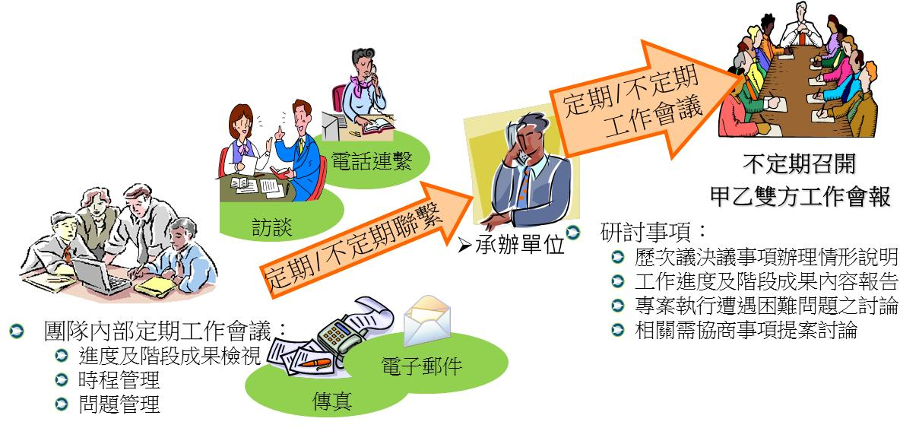

圖 2專案溝通協調示意圖

#### 進度控制

依各主要工作項目展開的執行步驟擬訂進度，並作為進度追蹤單元，採用甘特圖技術建立里程碑（Milestone），依研究時程及內容完成每個里程碑目標。

#### 文件管理

將需求訪談、工作會議記錄、委託單位提供資料等文件或檔案，均記錄資料來源、數量及相關必要之資料，必要時需雙方簽章以明確責任。

#### 系統開發管理

制訂系統發展程序，按程序逐步實施。程式資料、系統分析文件等資訊媒體資料，區分版次、日期，指定檔案目錄保存，以方便專案成員查閱，並限制人員任意修改。

#### 專案監控

於本計畫進行過程中，將由專案經理分配各項工作，並監控各項工作的執行進度。由專案經理將不定期向委託單位提出專案報告，報告內容含專案執行進度、執行狀況及問題反應等，提供委託單位全盤瞭解掌握專案進行情形。

### 系統開發/功能擴充的步驟規劃

為能確實完成本計畫之目標，將參考RUP（Rational Unified Process）精神如圖 3所示。以迭代化的開發模式進行，分初始、細化、建構、調整等四個不同面向階段目標，經由迭代的方式完成每一個目標，其中每一個迭代又可分為需求確認、系統模型建構、分析與設計、開發實作、測試、系統發佈、確認與需求變更管理、專案管理、環境建構等過程，在不同階段上，其每一過程所需要規劃的時間與人成本也不同。

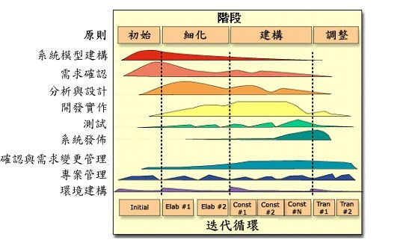

圖 3RUP各階段規劃工作示意圖

#### 需求規劃

為達到與系統使用者和其他專案成員在系統建置的工作內容方面達成共識並保持一致性，同時為定義系統範圍及瞭解系統需求。擬以本計畫所制定之制度、機制與規範為基礎，輔以需求訪談完成系統擴充功能及系統整合需求規劃。

#### 系統分析及設計

依據需求規劃結果，進行系統分析與設計，完成定義系統目標、確立系統擴充範圍及功能模組、設計系統邏輯／實體架構、層級以及各擴充功能模組的細部設計等分析設計。

#### 擴充功能開發

以系統設計文件為主，並輔以系統分析文件參考，遵循專案管理時程進行系統開發。完成擴充功能模組的開發後，應實施單元測試，確保功能可正常運作且符合系統分析設計之規格。

#### 整合測試

於完成擴充功能開發後執行整合測試，測試範圍包括系統各功能模組間的串接及本系統與其他外部系統的介接。

### 功能需求確認及設計

在系統開發過程中，為能深入瞭解使用者真正需求與想法，需擬定不同時期之訪談時程與計畫。又由於需求可能因不可避免之變動因素與使用需求不明確的情況下而產生改變，不易經由單次訪談就能引導與定義出完整與穩定範圍，因此在每次的訪談期間都將完整紀錄訪談內容，並就訪談內容紀錄，與規劃團隊不斷進行溝通與討論，進行需求變更管理，以規劃出切合使用需求之系統功能。其執行流程如圖 4所示。

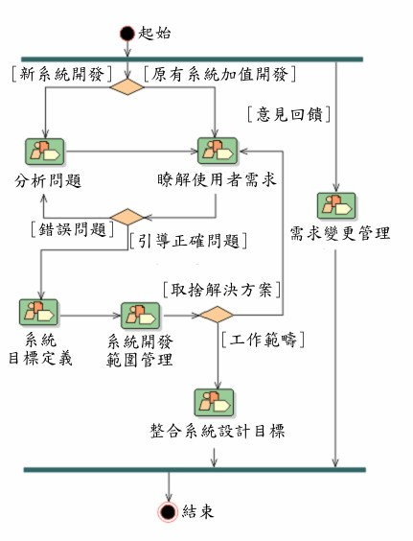

圖 4需求確認及設計流程圖

### 系統開發工具及技術

#### 標準化多衛星人機操作開發工具

多衛星聯合操作系統採用Eclipse為軟體開發工具，伺服器端元件的開發語言為Java (JSP)，客戶端網頁則使用JSP為開發語言，搭配AJAX(整合非同步JavaScript及XML技術)以提升網頁的操作性，而在圖台部分則採用Google Earth實作圖台介面，資料庫採用MySQL。同時為維持程式碼品質及符合團隊合作開發的需求，使用Git Server作為開發的程式碼管控工具。

該系統所使用的相關軟體工具如圖 5所示。

圖 5多衛星聯合操作系統開發工具

#### 排程與訂單管理整合系統開發工具

排程與訂單管理整合系統採用Eclipse為軟體開發工具，伺服器端元件的開發語言為Java (JSP)，客戶端網頁則使用JSP為開發語言，搭配AJAX(整合非同步JavaScript及XML技術)以提升網頁的操作性，資料庫採用MySQL。

為維持程式碼品質及符合團隊合作開發的需求，使用Git Server作為開發的程式碼管控工具。該系統所使用的相關軟體工具如圖 6所示。

圖 6衛星影像產品營運系統開發工具

#### 開發工具概述

##### Eclipse

Eclipse是由Open Source Community所創建的開發軟體，並被廣泛地使用在許多不同的領域。例如開發Java單機程式，JSP網頁，手機應用程式等。Eclipse是Java的Integrated Development Environment（IDE）。至今，它已佔據超過全世界Java開發環境市場的50％。 Eclipse計畫是由Eclipse基金會所管理。Eclipse基金會是一個非營利性的組織，大多由以科技公司為背景的成員所組成。其為Open source軟體，可於網路上免費取得，並有許多熱心的使用者為其開發好用方便的套件。因此目前為世界最通用的Java開發軟體。

##### Java

JAVA爪哇程式語言是昇陽公司(Sun Microsystems)在1995年，專門為網際網路設計的一項程式語言。JAVA是一種全新的物件導向程式語言，和C++程式語言非常類似，但較容易使用，用來開發全球資訊網 (WWW ) 的內容。特色是跨平台、容易使用、直譯以及物件導向。尤其跨平台技術更是一項突破，描述物件時，透過Java虛擬機器(JVM)，可以讓同一套軟體在不同的裝置或平台上工作，包括個人電腦、UNIX、MAC等產品。撰寫容易，而且穩定性高。

##### JSP

JSP為Java應用的網頁技術，利用簡單的Java標籤語言搭配HTML語法，就可以快速開發出動態的網頁。而後續處理也容易維護。

##### jQuery

jQuery是一種快速又簡潔的JavaScript程式庫，簡化了在HTML文件中處理DOM物件進行各種網頁操作的方法，包括事件處理、製作動畫、AJAX處理等。

##### AJAX

AJAX是Asynchronous JavaScript And XML的縮寫，其設計理念是透過非同步處理技術來提高網頁的互動性、速度、以及可用性，使用者無需像以往必須切換頁面才可讀取其他資訊，讓使用者彷彿操作桌面軟體一般快速，著名的Gmail即採用大量AJAX技術來提供使用者順暢的使用體驗，也因此獲得許多使用者青睞及好評。AJAX Framework屬於jQuery的擴充套件，藉由jQuery本身優異的特性，額外提供了更輕鬆簡便的方式處理網頁資料的存取。

##### MySQL

MySQL原本是一個開放原始碼的關聯式資料庫管理系統，原開發者為瑞典的MySQL AB公司，該公司於2008年被昇陽微系統（Sun Microsystems）收購，但仍有免費版本可供自由軟體社群們使，由於MySQL具有效能高、成本低、可靠性好，是普遍被採用的開源資料庫軟體。（資料來源：http://zh.wikipedia.org/zh-tw/MySQL）

##### Git Server

Git是一個分布式、跨平台之版本控制軟體，可對所有原始碼的修改維護，本研究以Git Server進行版本控制。

## 專案時程規劃

由於專案時程之控制與專案品質之保證，往往直接影響到專案之成敗，因此本研究訂定本專案的時程規劃，依各工作項目時程施行以期能順利完成。本研究工作總執行時間為決標日次日起算至104年06月30日，計畫執行期間各項重要查核點與專案時程規劃如圖 7：

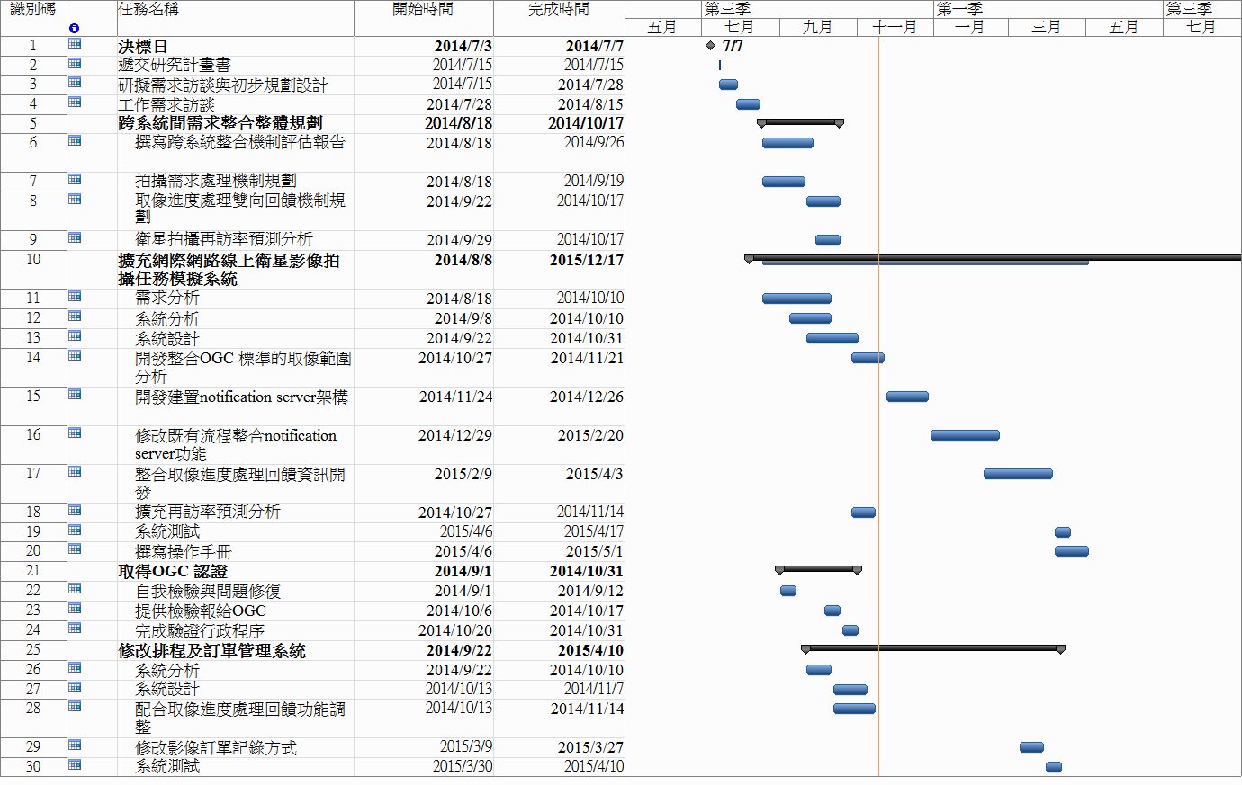

圖 7計畫甘特圖

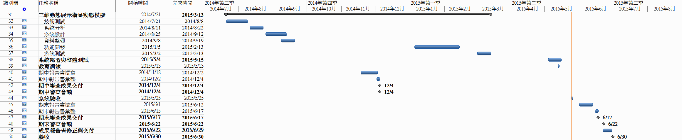

圖 7計畫甘特圖(續)

## 重要檢核點與成果交付

本研究檢核點與成果交付與各階段應繳交之項目、數量及方式，如表 1說明：

表 1各階段應交付項目及數量

| **階段** | **預定日期**  **(實際日期)** | **項目** | **數量** | |
| --- | --- | --- | --- | --- |
| **書面** | **電子檔光碟** |
| 始業報告 | 民國103年7月15日前完成並繳交  （民國103年7月15日） | 1. 交付研究計畫書。 2. 書面審查方式。 | 5份 | 1份 |
| 期中報告 | 民國103 年12月15日前完成並繳交  （民國103年12月4日） | 1. 交付期中進度報告書。 2. 以會議討論方式確認工作內容與進度。 3. 提出跨系統整合評估報告。 4. 報告系統的操作概念，展示系統雛型。 | 5份 | 1份 |
| 系統驗收 | 民國104 年5月31日前完成並繳交  （民國104年5月22日） | 1. 系統安裝與測試 2. 完成期末之系統操作教育訓練 3. 交付系統安裝手冊 4. 交付系統測試報告 5. 交付教育訓練手冊 | 5份 | 1份 |
| 期末報告 | 民國 104 年06 月30 日前完成並繳交 | 1. 召開期末審查會議。 2. 如期末報告獲得審查會議通過，但於期末審查會議紀錄仍有要求需修正之項目，受委託單位應於機關通知日起15個日曆天內，完成期末報告修訂版並交付本機關審查。 3. 研究成果光碟2份 (包含系統安裝手冊及教育訓練手冊、系統整合規劃報告、自行開發軟體原始碼、演算法及演算結果)。 4. 期末報告紙本5份及電子檔1份。 | 2份\5份 | 1份 |

# 跨系統整合機制評估

為能將多衛星人機介面擴大並納入其他衛星公司拍攝系統，擴大多衛星人機介面建置效益，故本研究分析多衛星人機介面與其他衛星公司拍攝系統可能之介接方式，介面訂定，提供跨系統流程及操作情境分析報告。

以下將先從多衛星人機介面運作架構介紹，並規劃跨系統流程及操作情境分析報告架構，以供其他衛星公司拍攝系統建置參考。

## 多衛星人機介面介紹

### 多衛星人機介面運行架構

多衛星人機界面所肩負的功能，是接收使用者指定所需拍攝參數後，並採用OGC® Sensor Planning Service(以下簡稱SPS) 標準介接現行太空中心的排程及訂單管理系統。以下是多衛星人機操作介面運行架構，負責傳遞透過使用者介面所設定的影像拍攝任務參數。未來亦能透過同樣的機制與其他衛星公司的拍攝系統進行介接，其運行架構如圖 8所示。

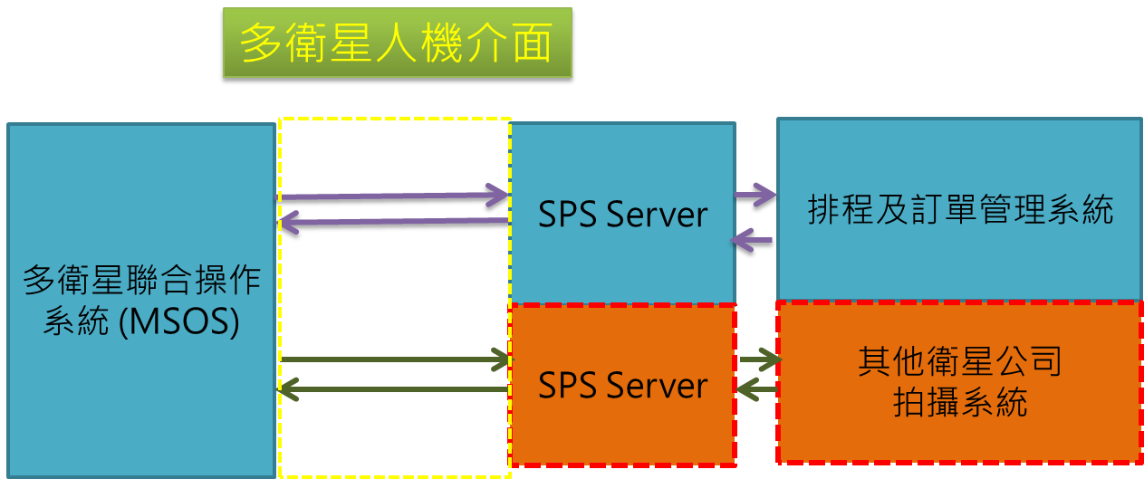

圖 8多衛星人機介面運行架構圖

### 多衛星人機介面參數與作業流程

多衛星人機介面主要負責的是任務的傳遞與任務狀態的獲得並進行雙向的溝通。依據目前該多衛星人機介面的運行架構與需求，基本上會需要使用的作業流程包含下達任務、取得最新任務狀態和取得任務結果，以下分述各介面的下達任務、取得最新任務狀態和取得任務結果運作方式與其相關之參數，如表 2所示，有關各參數的內容，可參閱附錄二。

表 2作業流程與多衛星人機介面之對應

|  |  |
| --- | --- |
| 作業 | 詳細描述 |
| 任務下達作業 | 任務下達的運作，指當使用者透過界面方式完成影像拍攝任務設定後，即透過多衛星人機介面進行任務的下達，需要採用的界面參數包含GetCapabilities DescribeTasking和Submit等。 |
| 取得最新任務狀態作業 | 取得最新任務狀態的運作，為能定期確認衛星影像拍攝任務的執行進度，即透過多衛星人機介面進行取得最新任務狀態，需要採用的界面參數為GetStatus。 |
| 取得任務結果作業 | 取得任務結果的運作，當使用者欲取得影像拍攝任務結果時，即透過多衛星人機介面進行取得任務結果。目前作業流程是當該任務已完成拍攝時，需要將衛星影像資料固定存放於特定目錄下，並且可以任務編碼(taskID)作為檔案命名的規則，需要採用的界面參數為GetStatus。 |

有關各作業運作流程，可參閱圖 9至圖 11所示。



圖 9任務下達作業運作流程圖



圖 10取得最新任務狀態作業運作流程圖



圖 11取得任務結果作業運作流程圖

### 拍攝任務描述參數

為達到多衛星人機介面建置目的，透過Sensor Planning Service標準作為傳遞拍攝任務的描述，表 3是透過DescribeTasking所傳遞的SPS(Sensor Planning Service)標籤內容，未來若無法滿足其他衛星公司的拍攝系統介接需求，亦可再進行調整。有關目前Submit XML的內容，可參閱附錄三。

表 3SPS標籤

| 項次 | SPS Tag | 類別 |
| --- | --- | --- |
| 1 | sensorID | 既有標籤 |
| 2 | Tasking_id (自動產生) | 既有標籤 |
| 3 | Continent(洲) | 擴增標籤 |
| 4 | Country(國家) | 擴增標籤 |
| 5 | Place(地區) | 擴增標籤 |
| 6 | PriorityLevel(STANDARD或 HIGH 或自訂等級 Urgent (緊急)) | 既有標籤 |
| 7 | Polygon.Exterior.Point * 5 Lat:緯度 Lon:經度 | 既有標籤 |
| 8 | Circle.Center(中心點) Lat:緯度 Lon:經度 | 既有標籤 |
| 9 | Circle.Radius(半徑) | 既有標籤 |
| 10 | SurveyPeriod(期間) | 既有標籤 |
| 11 | Occurences(重複拍攝次數) | 既有標籤 |
| 12 | PeriodicityRange(影像拍攝間隔期間) | 既有標籤 |
| 13 | AlongTrackAngle(沿軌道方向的允許角度) | 既有標籤 |
| 14 | MaxCloudCover(最大雲遮罩%) | 既有標籤 |
| 15 | MaxSnowCover(最大雪遮罩%) | 既有標籤 |
| 16 | HazeAccepted(是否允許霾) | 既有標籤 |
| 17 | Username(客戶名稱) | 既有標籤 |
| 18 | Userorg(客戶所屬機關名稱) | 既有標籤 |
| 19 | Useremail(客戶email) | 擴增標籤 |
| 20 | Adminemail(管理者email) | 擴增標籤 |
| 21 | Usertel(客戶代碼) | 擴增標籤 |
| 22 | Customerid(客戶代碼) | 擴增標籤 |
| 23 | URL(提出需求的系統網址) | 擴增標籤 |
| 24 | From(提出需求的系統名稱) | 擴增標籤 |

## 其他衛星公司拍攝系統介接流程

有關其他衛星公司拍攝系統介接流程，如圖 12所示，各個程序內容與應注意事項分述如下：

圖 12跨系統整合流程圖

#### 確定SPS標籤

本研究提出SPS標籤，乃是依據目前太空中心在確認任一個拍攝任務時所需要掌握的資訊，如表 3所示。若該內容無法滿足其他衛星公司介接拍攝系統的需求，則需要進行擴增標籤，可納入既有的SPS標籤或是依據特定需求擴增標籤。

#### 建立SPS server

為能加速其他衛星公司依據建立SPS server，本研究可提供已開發的Java專案檔案，讓其他衛星公司可據此完成開發介接衛星排程系統部分程式(ResultHandle.java)，其程式碼片段內容如圖 13所示，針對本研究已經完成的各個SPS標籤的內容，配合該衛星公司實際與後端系統串連的部份進行開發，再將修改後的Java專案檔案，發布到Linux或Windows作業系統環境下。

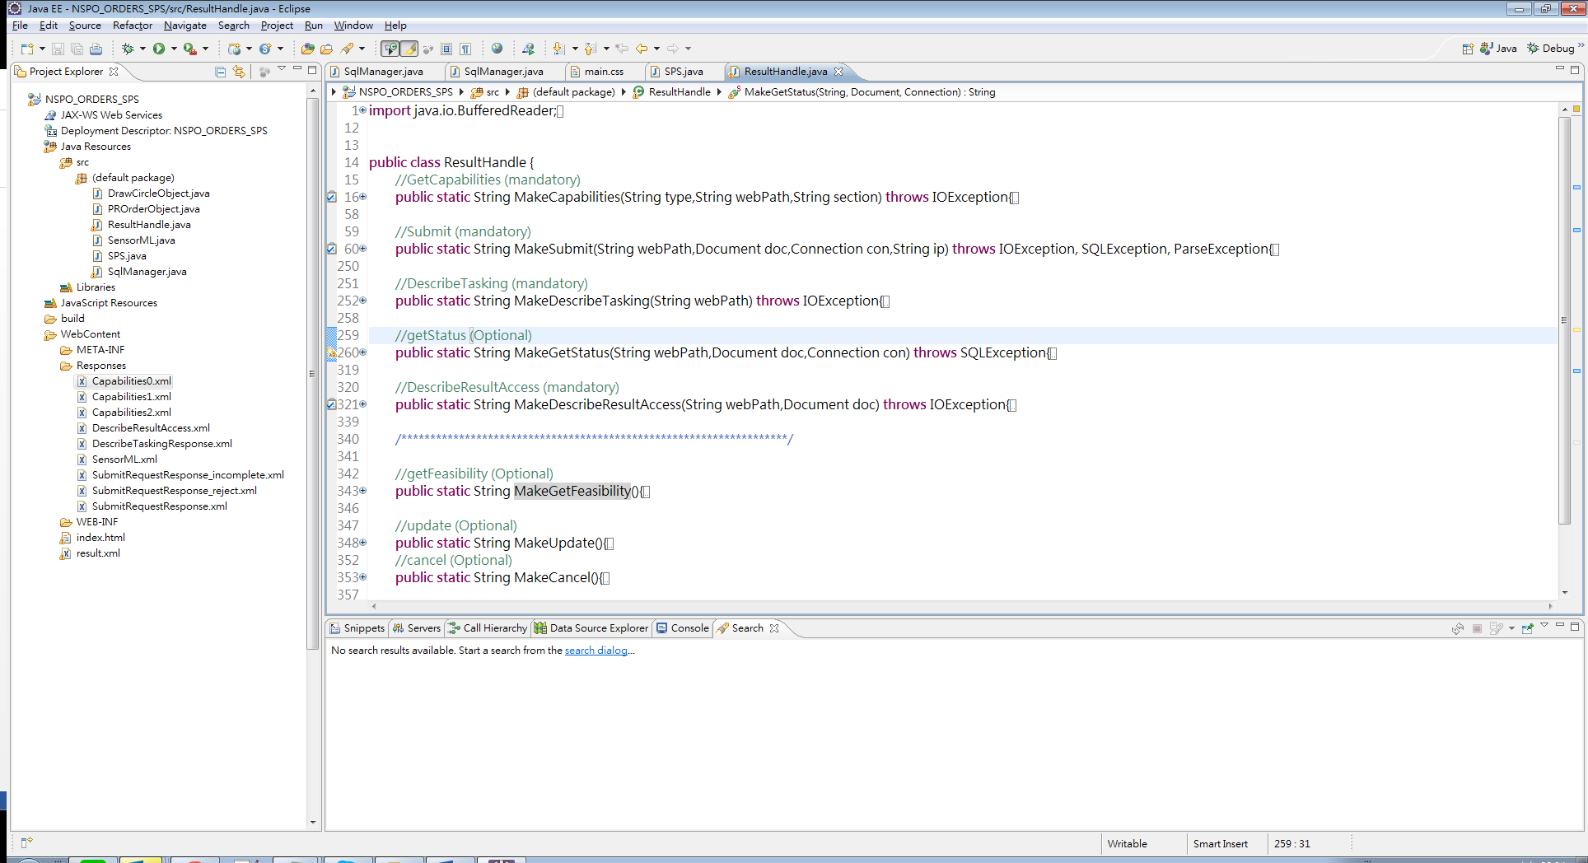

圖 13Java專案檔案－ResultHandle.java片段

#### SPS Server與既有拍攝系統介接方式

為達到多衛星操作目的，要將SPS Server能與感測器或是既有拍攝系統介接，目前太空中心的做法是串聯排程與訂單管理系統，以建立拍攝訂單資訊於排程與訂單管理系統；其他衛星公司則需要解析透過SPS Server所接收的XML內容，再與既有拍攝系統串聯。

#### 新增衛星與衛星管理者帳號

須於多衛星聯合操作系統新增要擴充的衛星與衛星管理者帳號，以作為系統與衛星管理者聯繫管道。一旦有新增的拍攝任務，則可透過電子郵件方式通知衛星管理者，並可利用留言板方式與需求者進行雙向溝通與聯繫。

### 模擬操作情境分析

情境說明：假設日本佐賀市地區發生嚴重海嘯，需要協請國際救災單位，如聯合國協助災後救援工作；此時聯合國組織需要先了解當地的災情現況，期能透過跨衛星資源共享的單一平台，可快速完成多衛星拍攝資源的請求。

模擬操作過程：請求衛星影像拍攝的單位，可在跨衛星資源共享單一平台提出影像拍攝需求後，該需求會以SPS標準傳送給各衛星管理單位，各單位自行評估整合後端影像拍攝任務作業程序；跨衛星資源共享單一平台會定期確認該拍攝任務的狀態，是屬於待決定狀態、執行中或完成，將此資訊定期更新於跨衛星資源共享單一平台，讓使用者可透過單一入口即達到跨衛星排程任務的目標。

# 標準化多衛星人機操作系統整合提昇

## 標準化多衛星人機操作發展現況

### 系統功能架構

國家太空中心開發之多衛星聯合操作系統（Multi-Satellites Operation System; MSOS；以下簡稱MSOS），其系統功能包含拍攝影像任務管理、個人化影像拍攝任務查詢、影像拍攝任務訂單管理查詢與系統管理等四大功能，圖 14及表 4為系統功能架構圖及其角色功能之對應。

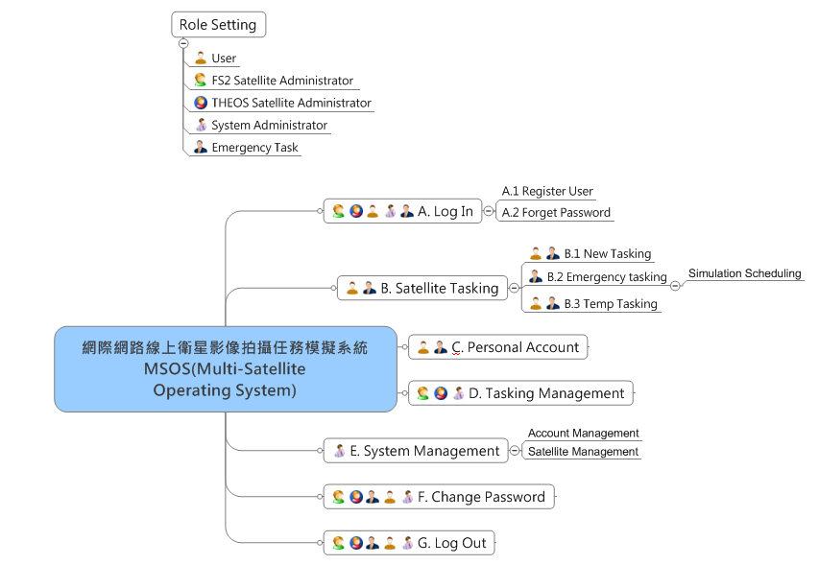

多衛星聯合操作系統

圖 14多衛星聯合操作系統功能架構圖

表 4多衛星聯合操作系統角色功能對應表

| 角色  代碼功能名稱 | | 使用者 | 衛星管理者 | 緊急任務設定者 | 系統管理者 |
| --- | --- | --- | --- | --- | --- |
| **1** | **登入** | V | V | V | V |
| 1.1 | 註冊帳號 | V | V | V | V |
| 1.2 | 忘記密碼 | V | V | V | V |
| **2** | **訂單設定** | V |  | V |  |
| 2.1 | 新增影像拍攝訂單 | V |  | V |  |
| 2.2 | 新增緊急影像拍攝任務 |  |  | V |  |
| 2.3 | 暫存檔維護 | V |  | V |  |
| **3** | **個人帳戶查詢** | **V** |  | **V** |  |
| **4** | **拍攝任務管理** |  | **V** |  |  |
| **5** | **系統管理** |  |  |  | **V** |

### 作業流程

目前多衛星聯合操作系統(Multi-Satellites Operation System; MSOS；以下簡稱MSOS)，提供的作業流程包含衛星影像拍攝任務新增、模擬排程、任務查詢等作業流程，底層部分再整衛星排程模擬應用程式介面(API)串連衛星排程模擬規劃及整合多衛星人機操作界面模組進行跨系統間的拍攝任務資訊傳遞。目前將MSOS作為跨衛星影像拍攝訂單單一入口，以及排程及訂單管理系統要能接受來自其他應用系統採用SPS標準所傳送的影像拍攝訂單。其作業流程可透過圖 15及圖 16來達成。



圖 15影像拍攝訂單傳遞作業流程



圖 16影像拍攝訂單狀態更新作業流程

### 系統現況

圖 17至圖 23是既有系統現況畫面，包含新增訂單、模擬排程、個人帳戶查詢與系統管理等功能。

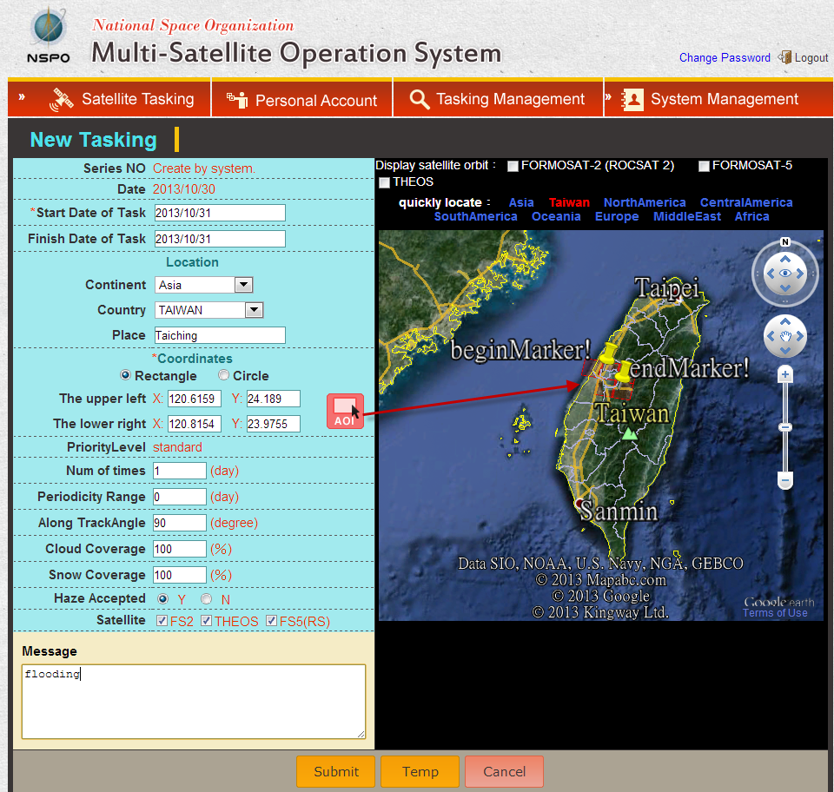

圖 17多衛星聯合操作系統_新增訂單系統畫面

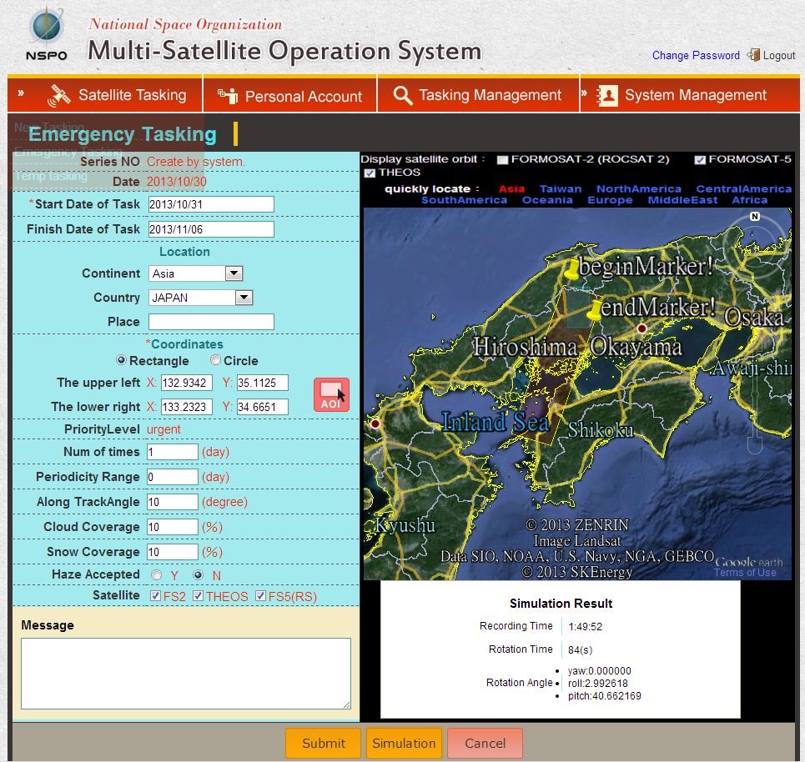

圖 18多衛星聯合操作系統_排程模擬系統畫面

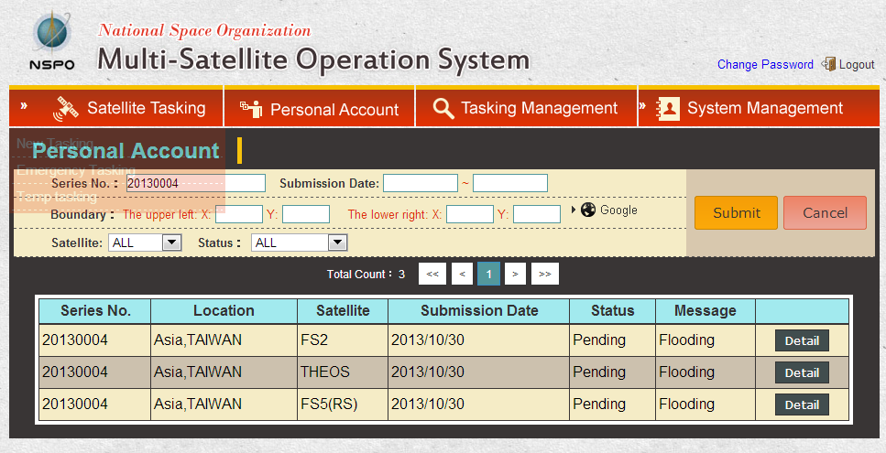

圖 19多衛星聯合操作系統_個人帳戶查詢系統畫面

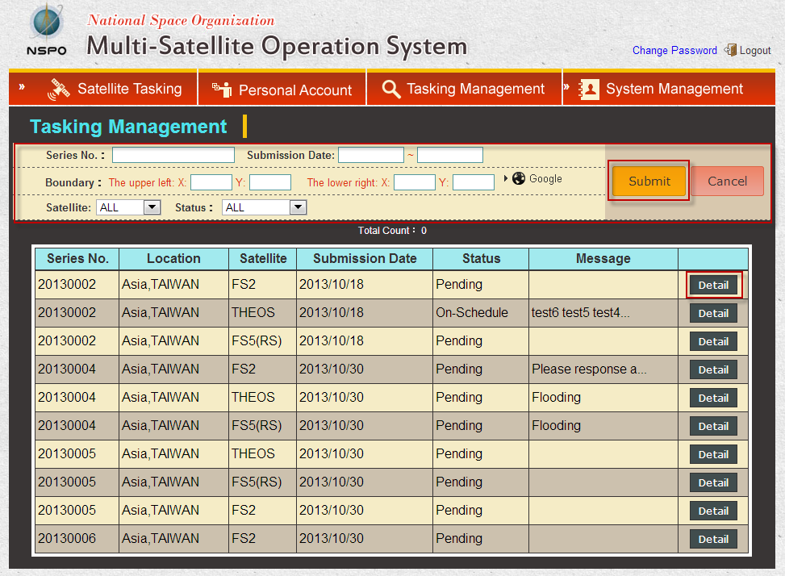

圖 20多衛星聯合操作系統_訂單維護查詢畫面

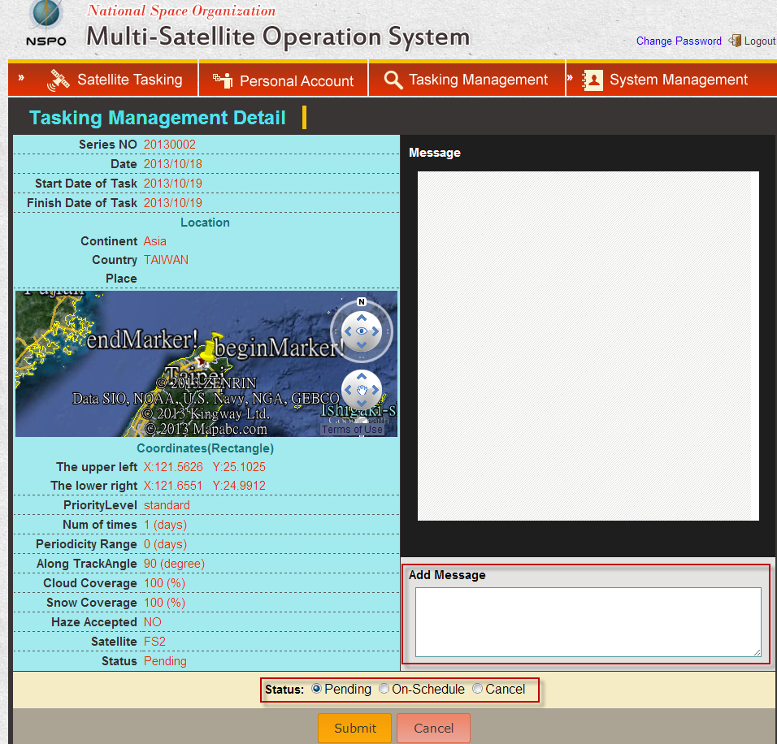

圖 21多衛星聯合操作系統__訂單維護管理畫面

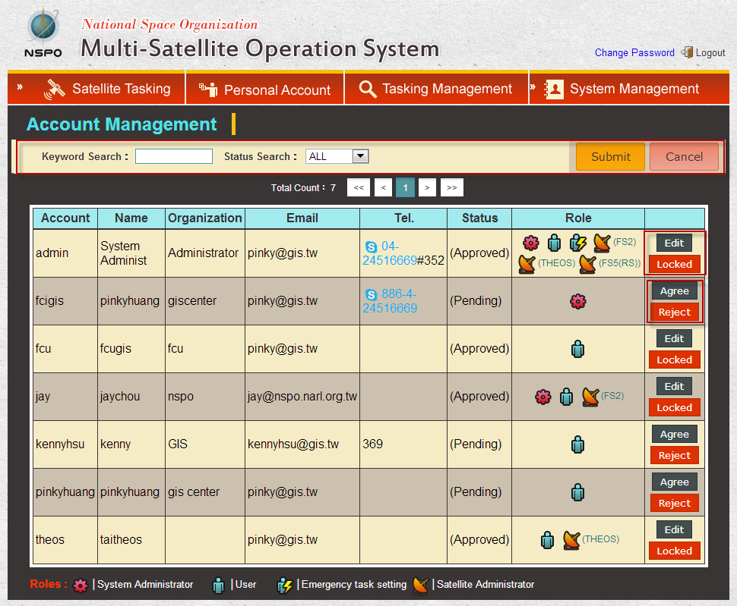

圖 22多衛星聯合操作系統__帳號訂單維護管理畫面

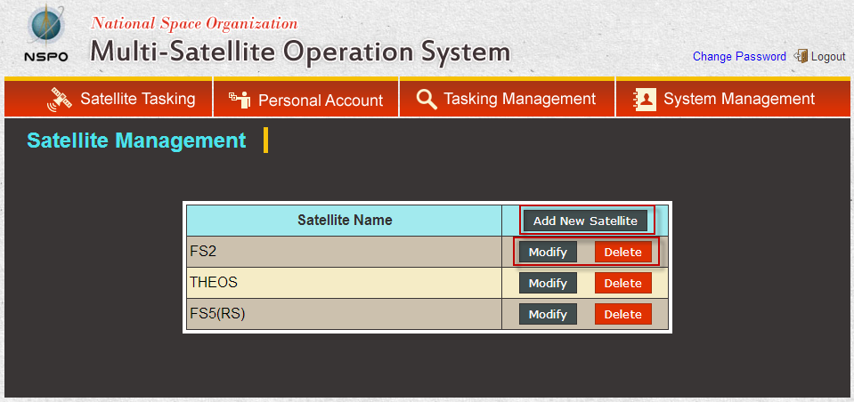

圖 23多衛星聯合操作系統__衛星清單維護管理畫面

## 新增拍攝需求處理機制

### 技術分析

目前在多衛星聯合操作系統提供設定拍攝區域以評估衛星取像的做法，包含以空間圖台設定矩形或是圓形範圍，或是直接輸入矩形坐標值，其畫面如圖 24所示。



圖 24多衛星聯合操作系統_設定AOI系統畫面

除了上述拍攝區域設定方式外，為能提供多元化的拍攝區域設定方式，本研究擬規劃增加實務上慣用的方式，如提供使用者上傳數值檔案或是整合WMS服務，以作為設定拍攝區域的方式。

#### 以使用者上傳數值檔案為例

目前規劃使用者可上傳數值檔案，是符合 OGC 標準之格式是以實務上慣用的數值檔案為主，包含上傳KML或是ESRI 公司的shapefile格式。系統需解析使用者上傳檔案中所記錄的圖幅範圍，作為設定拍攝區域的依據。

以Google earth軟體開啟KML檔案，如圖 25所示，若從其KML檔案內容，會包含該檔案記錄所有繪製點、線或面物件的坐標資料，如圖 26所示，考量一個KML檔中可以有多個圖形物件，如圖 27，故系統需要解析所有坐標資料後，擷取最大最小值填入矩形範圍。

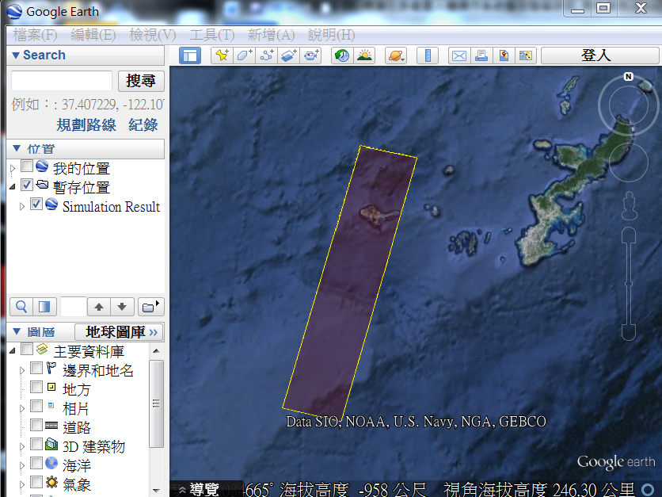

圖 25以Google earth展示KML檔畫面

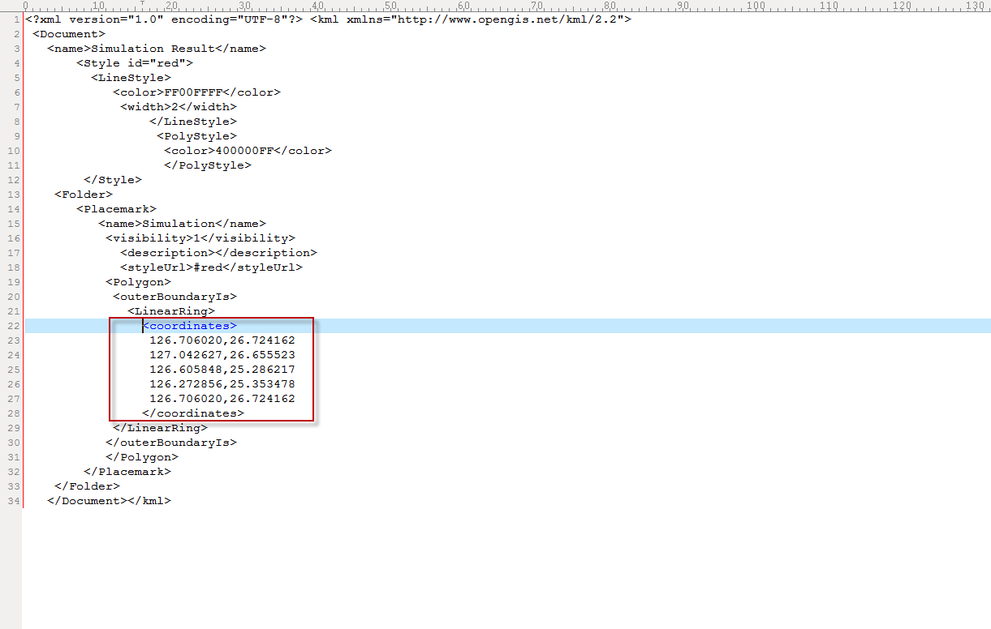

圖 26以文字編輯軟體展示KML檔畫面-單一物件

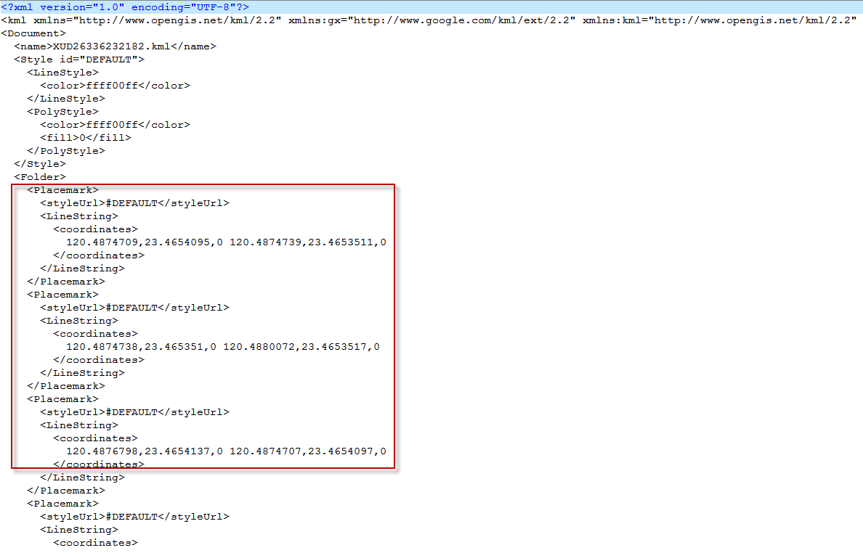

圖 27以文字編輯軟體展示KML檔畫面-多個物件

圖 28是以ArcGIS軟體讀取shapefile檔案為例，透過系統畫面可以獲悉每一個shapefile的矩形範圍，後續本系統需要能具備解析使用者上傳的shapefile檔案，再轉換適合本系統所使用的坐標系統。

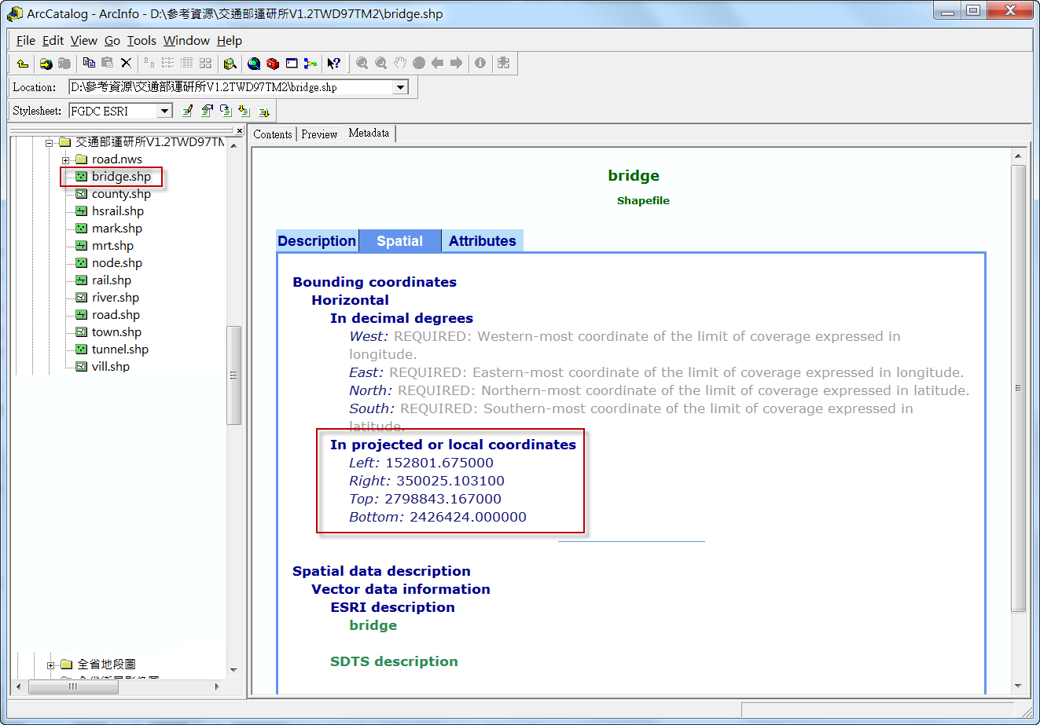

圖 28ArcGIS軟體展示shapefile圖層詮釋資料

#### 整合WMS服務

整合 OGC 的WMS標準格式，可提供使用者輸入WMS服務，系統即透過WMS所提供的get capabilities的資訊，可以獲得拍攝區域範圍資訊。圖 29為USGS所公開的WMS清單，每一個WMS的連結，其capabilities內容如圖 30所示。

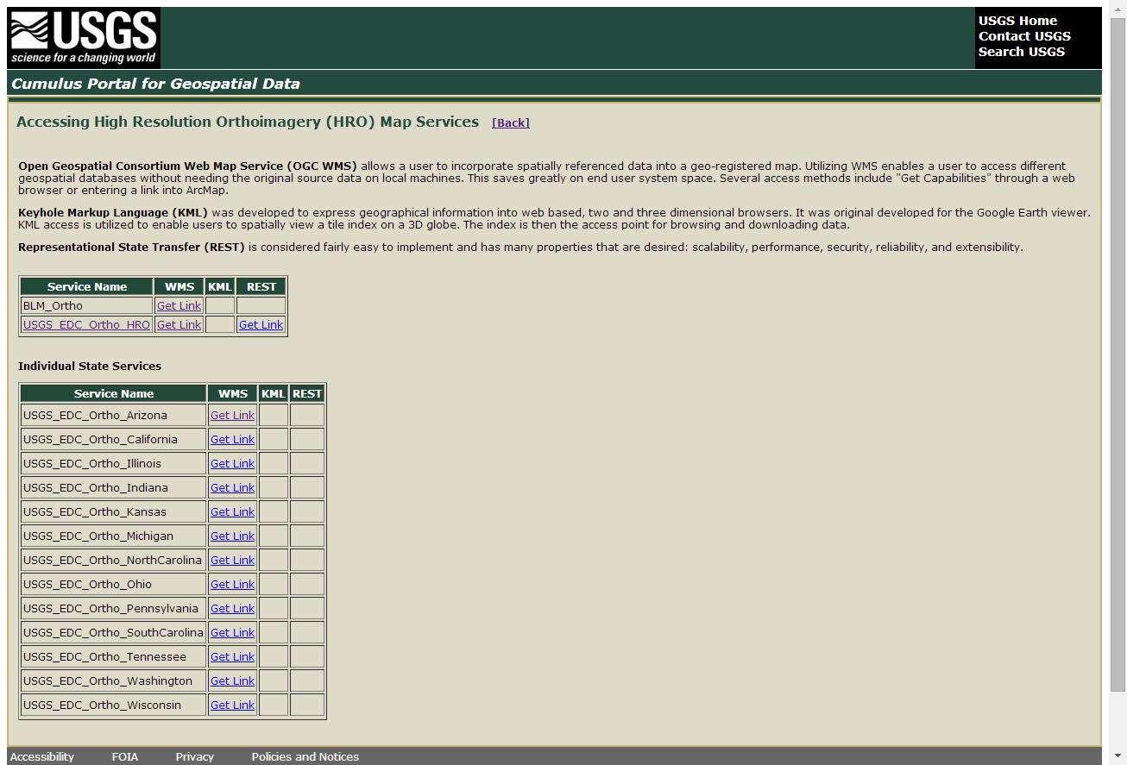

圖 29WMS清單_以USGS為例

系統可依據WMS capabilities內容的BoundingBox標籤，記錄該圖層的坐標系統與範圍，即可建立多元化使用者設定拍攝需求處理機制。

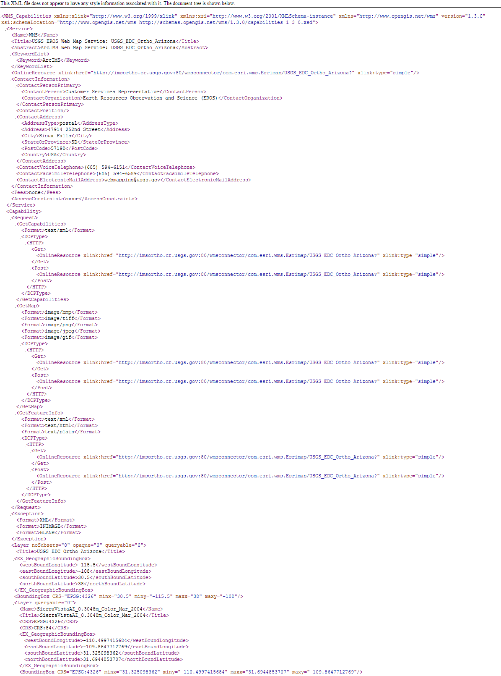

圖 30 WMS的capabilities內容

### 執行成果

#### 允許使用者輸入WMS URL

有關擴增拍攝需求處理機制系統模擬畫面，是允許使用者輸入WMS URL，系統會解析該服務的最大最小範圍作為設定AOI範圍的依據，提供更為便利的拍攝訂單範圍設定方式。

圖 31是由UNSAT提出因應EBOLA疫情監控需要使用福衛二號影像的WMS服務，由國網中心代為發布的WMS URL。若直接利用WMS的GetCapabilities介面，可以取得該服務的相關描述，並以XML呈現，如圖 32所示，利用系統輸入WMS URL，便會解析該服務設定的最大最小坐標值作為設定AOI範圍的依據，提供更為便利的拍攝訂單範圍設定方式，如圖 33所示。若從圖 32與圖 33來看，兩者解析的最大最小坐標值是一致的。而圖 34是以美國內政部(U.S. Department of Interior)發展的Interior Geospatial Emergency Management System (IGEMS)所發布的災害潛勢圖WMS為例，系統亦可自動解析服務的最大最小範圍作為設定AOI範圍的依據。

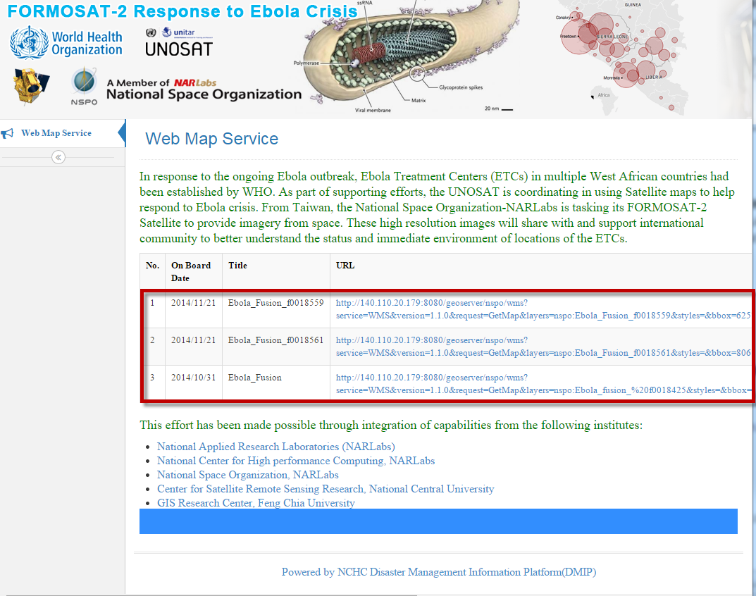

圖 31因應EBOLA疫情監控的福衛二號影像WMS URL

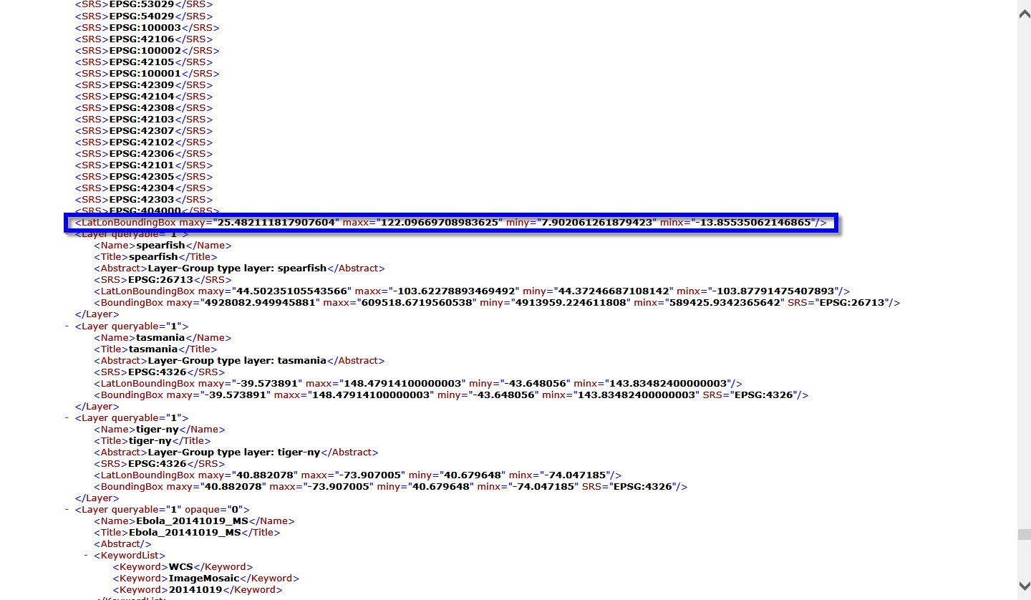

圖 32因應EBOLA疫情監控的福衛二號影像WMS GetCapabilities內容

(http://140.110.20.179:8080/geoserver/nspo/wms?version=1.1.1&service=WMS&request=GetCapabilities)

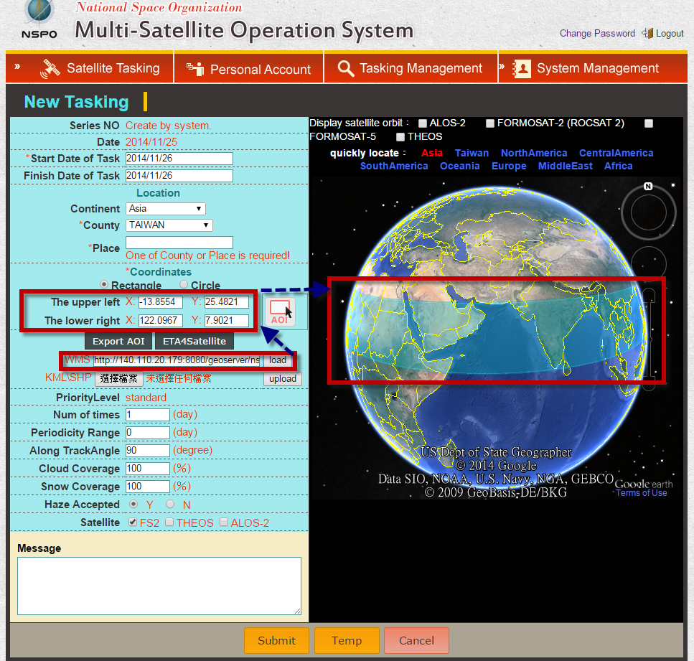

圖 33擴增拍攝需求處理機制系統模擬畫面_WMS URL(1)

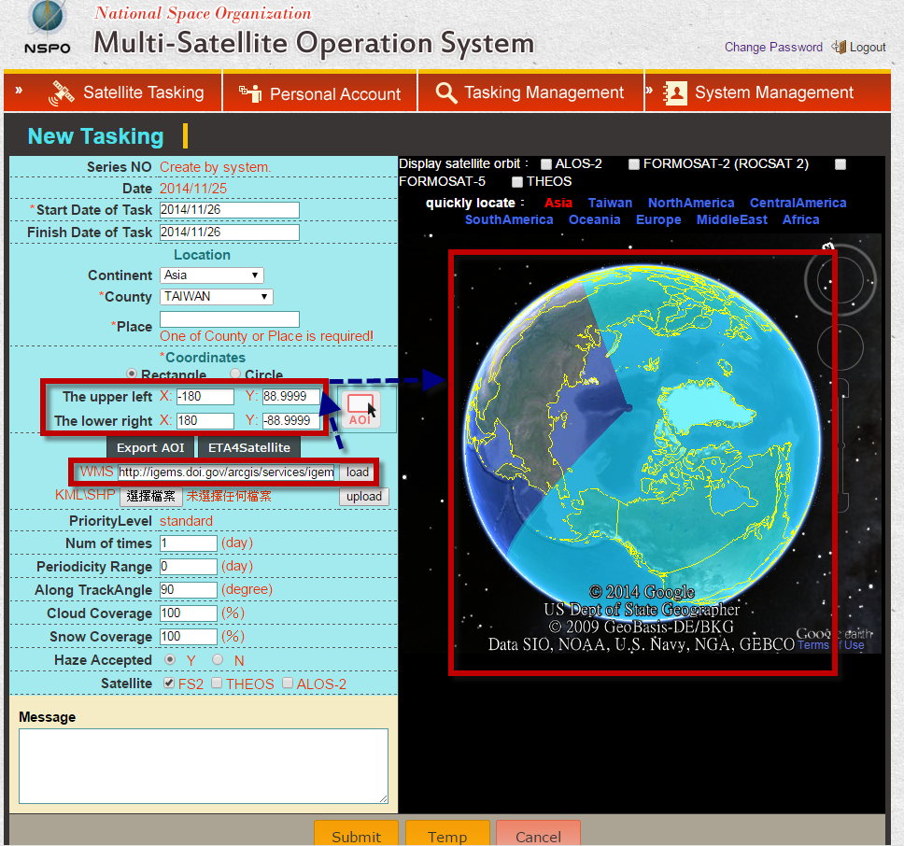

圖 34擴增拍攝需求處理機制系統模擬畫面_WMS URL(2)

(http://igems.doi.gov/arcgis/services/igems_haz/MapServer/WMSServer)

#### 允許使用者上傳KML\KMZ檔

圖 35是以使用者上傳KML或是KMZ檔為例，讓使用者可自行上傳自有檔案後，可解析物件範圍作為設定AOI範圍的依據，提供更為便利的拍攝訂單範圍設定方式。

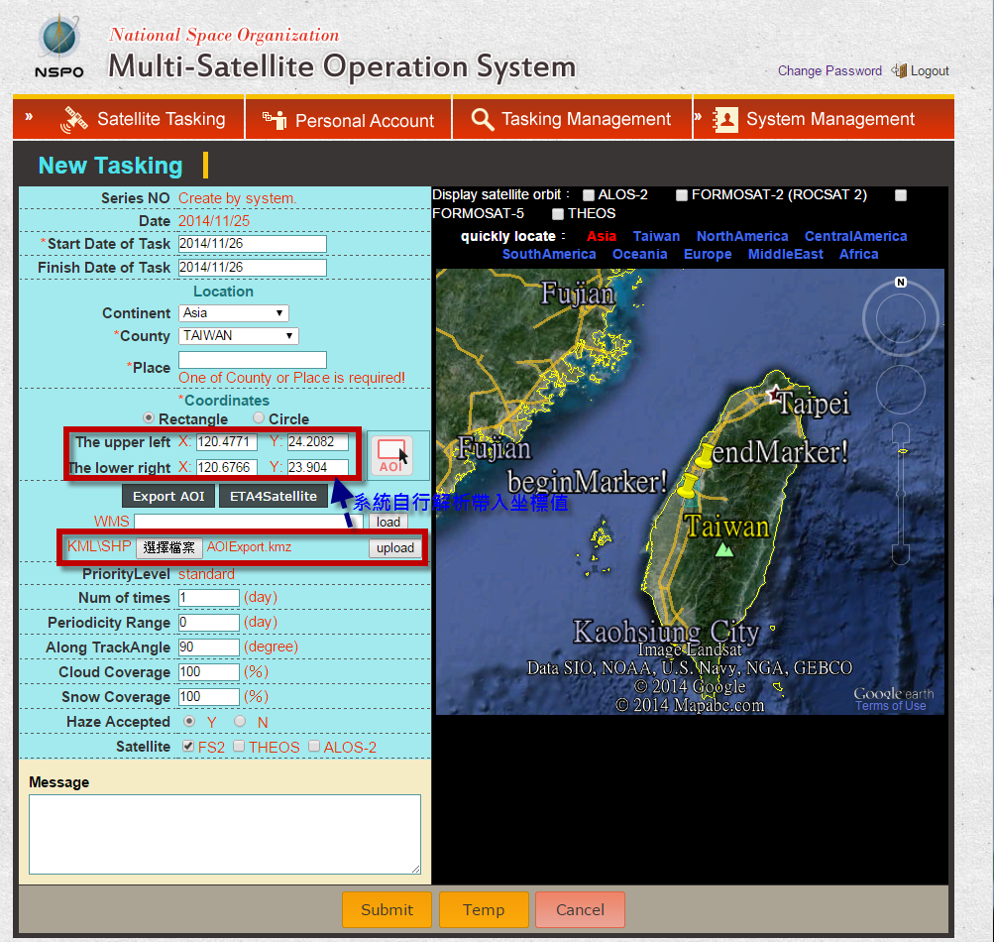

圖 35擴增拍攝需求處理機制系統模擬畫面_KMZ檔

#### 允許使用者上傳Shape file檔

圖 36是以使用者上傳shape files檔案為例，讓使用者可自行上傳自有檔案後，可解析物件範圍作為設定AOI範圍的依據，提供更為便利的拍攝訂單範圍設定方式。使用者需將Shape files檔(*.shp,*.shx, *.dbf)以ZIP壓縮格式方式進行檔案上傳，並且需留意Shape files檔的坐標系統需為經緯度坐標系統，才能與Google earth環境進行整合。

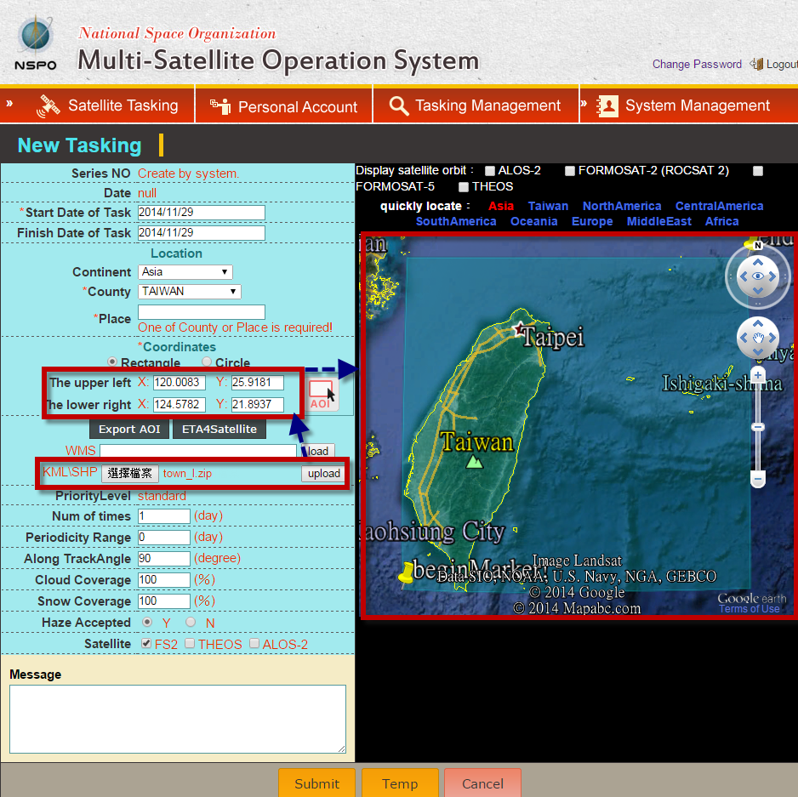

圖 36擴增拍攝需求處理機制系統模擬畫面_shape files檔

#### 新增匯出AOI範圍

另外本研究新增使用者可以將在圖台上繪製的AOI範圍，匯出成KMZ檔案，以利於使用者可以做其他的延伸運用。

使用者需先選用[AOI]按鍵，在圖台上繪製一個感興趣的區域範圍，不論是矩形或是圓形，皆可利用[Export AOI]即可匯入KMZ檔案，如圖 37及圖 38所示，使用者可以另存檔案在客戶端，並且利用Google earth軟體開啟，如圖 39及圖 40所示，兩者繪製的範圍一致。

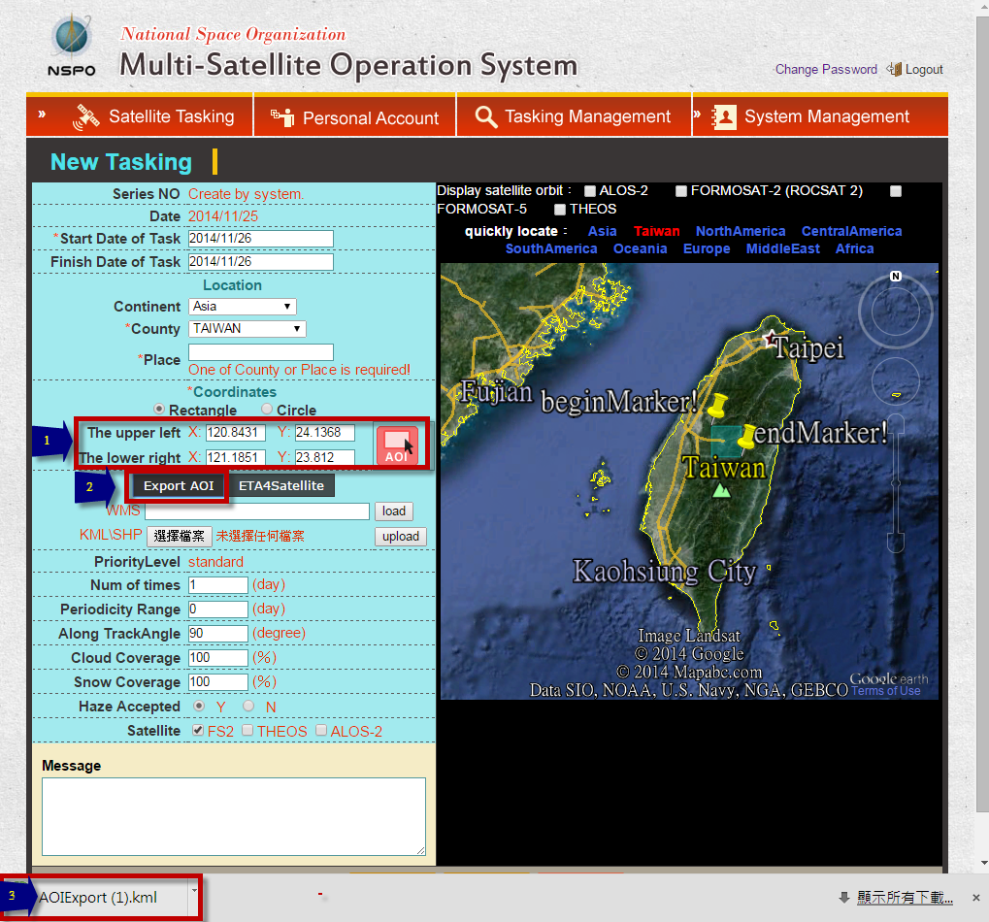

圖 37新增匯出AOI範圍功能－矩形範圍

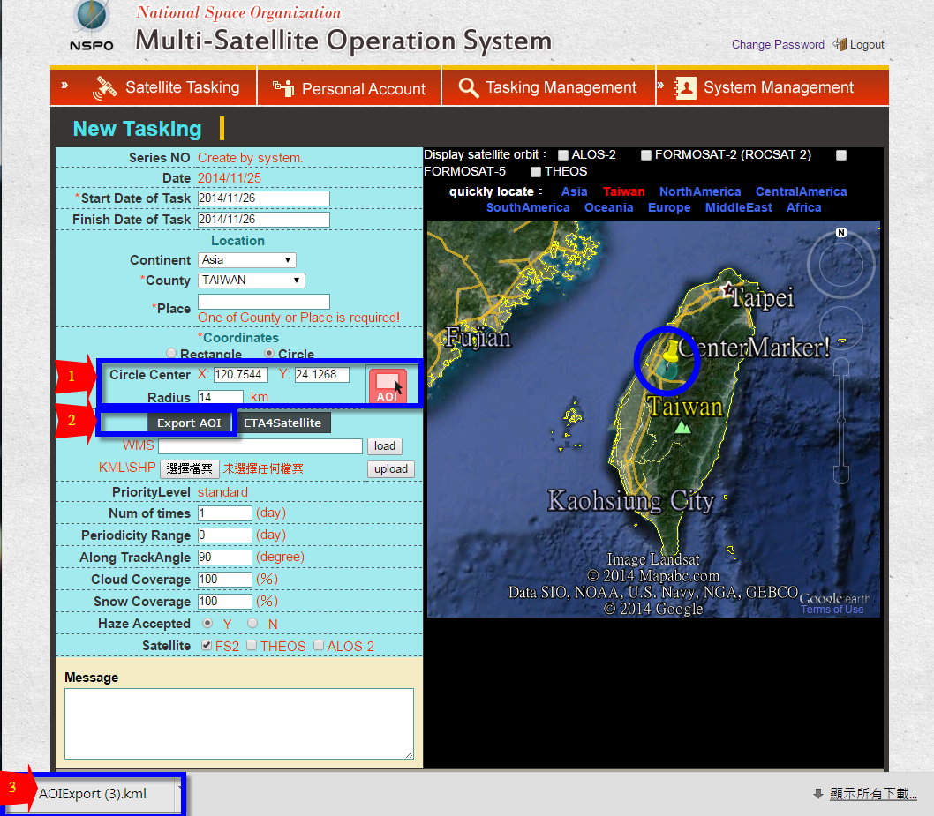

圖 38新增匯出AOI範圍功能－圓形範圍

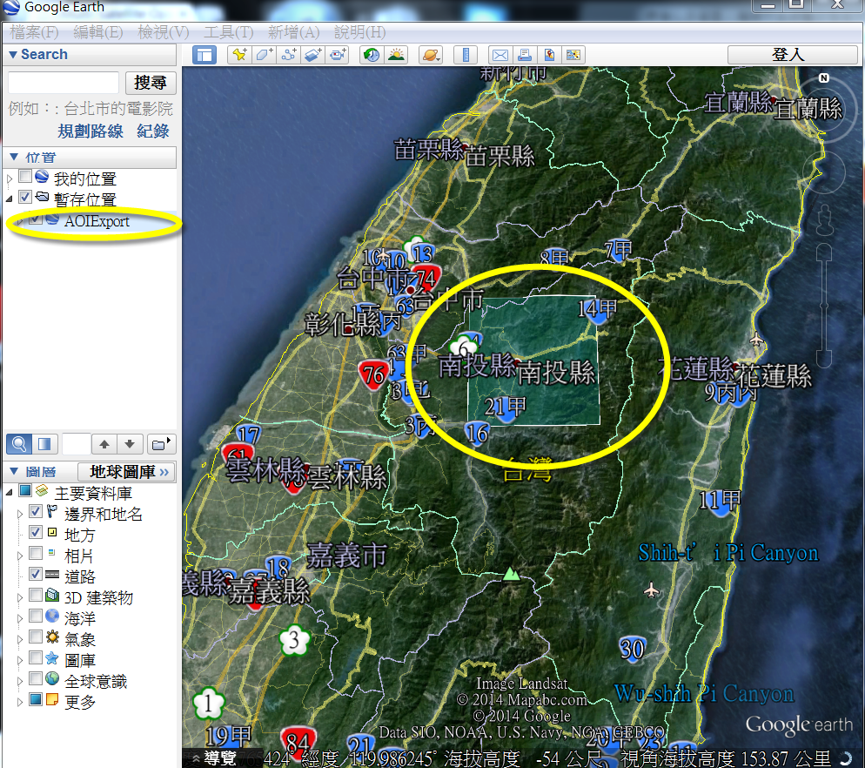

圖 39利用Google earth軟體開啟匯出的AOI KML檔案－矩形範圍

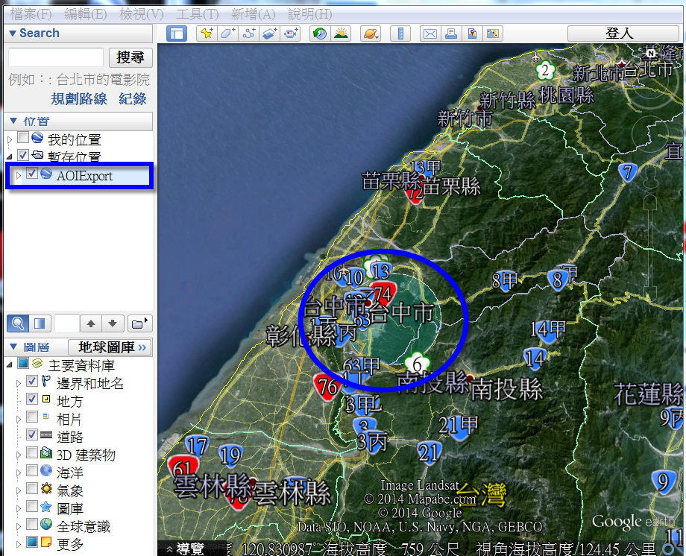

圖 40利用Google earth軟體開啟匯出的AOI KML檔案－圓形範圍

## 評估與建立衛星取像進度處理雙向回饋機制

本研究評估太空中心衛星取像進度處理雙向回饋機制：為提昇作業效率，評估影像處理流程，將規劃拍攝、拍攝結果、快覽圖等資訊串連多衛星人機介面及同步資訊到管理系統，並持續維護確保系統取得OGC官方認證。同時評估建立Notification Server以作為通知使用者拍攝需求處理狀態的統一通知管道。

### 系統功能擴增

因應取像進度處理雙向回饋機制的建立，本研究將多衛星聯合操作系統視為拍攝訂單的起點，再將該訂單的內容與太空中心既有的排程及訂單管理系統、取像排程次系統(Planning and Scheduling Subsystem, PSS)、影像處理自動化系統以及影像營運系統整合，能夠快速取得規劃拍攝範圍資訊、產品及快覽圖等，以下分別說明系統功能擴增成果。

#### 提昇拍攝模擬範圍通知

原本的系統設計，是當管理者手動改變訂單狀態，便會發送通知給使用者，今年度改以建立自動通知機制，判斷規則是當該訂單已納入取像排程次系統(Planning and Scheduling Subsystem, PSS)，代表已經完成規劃作業，故系統會發送通知給使用者，並且提供模擬拍攝範圍檔案，可讓使用者第一時間掌握訂單處理進度。

#### 半自動化拍攝拍程通知

上述的拍攝模擬範圍通知功能，整合於自動化影像產品處理一系列的程序中，但若對於非台灣地區下鍊的影像拍攝任務，則無法納入通知此通知範疇，為此，新開發半自動發送通知的設定，可允許管理者針對單一訂單編號或是某一編號開頭的訂單，一旦偵測取像排程次系統(Planning and Scheduling Subsystem, PSS)有該編號之拍攝任務設定，即自動發送通知信件，系統畫面如圖 41所示，其信件內容如圖 42所示。

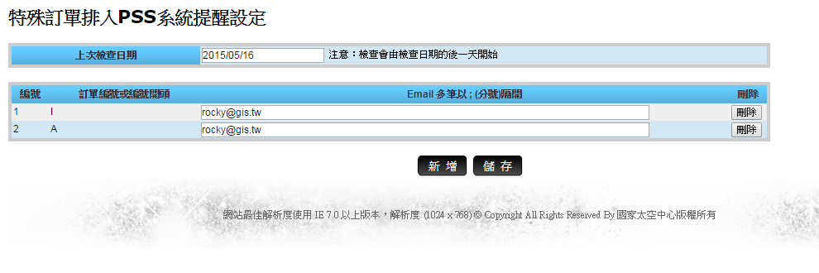

圖 41特殊訂單排入PSS系統提醒設定

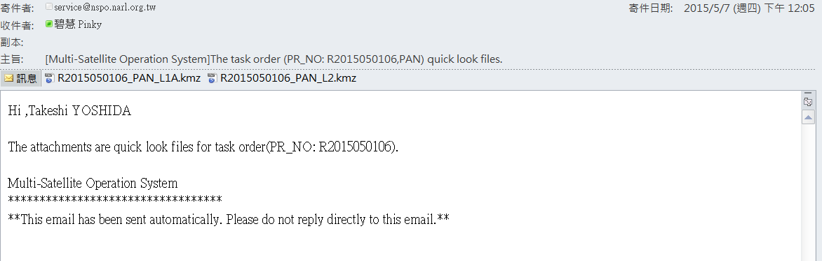

圖 42自動化拍攝模擬範圍通知信件範例

#### 新增拍攝成果通知

一旦影像處理自動化系統已完成影像產品的產製，系統透過訂單編號(PR_NO)至影像營運系統抓取相對應的產品快覽圖，並以email方式通知使用者，讓使用者即可透過email快速取得快覽圖。

#### 擴充個人帳戶管理功能

為方便拍攝訂單的管理與追蹤，在個人帳戶管理功能新增訂單編號(PR_NO)，該編號是來自排程及訂單管理系統的訂單編號，可讓使用者方便追溯訂單的處理。同時當拍攝任務處理完畢，系統便會利用訂單編號(PR_NO)串連影像營運系統抓取快覽圖，讓使用者亦可透過系統功能掌握每一個訂單的拍攝成果，若該訂單拍攝期間是多天，亦會在系統上顯示多天的拍攝成果，系統功能開發成果如圖 43、圖 44所示。

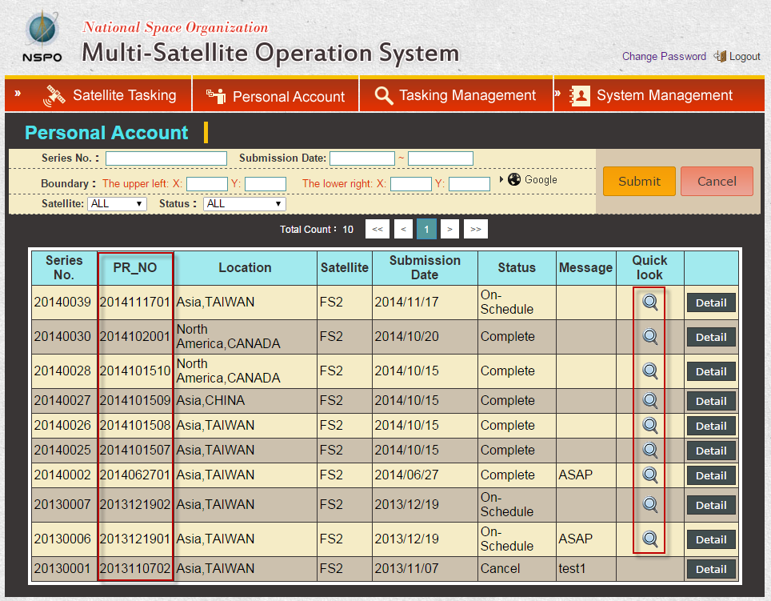

圖 43個人帳戶功能開發成果

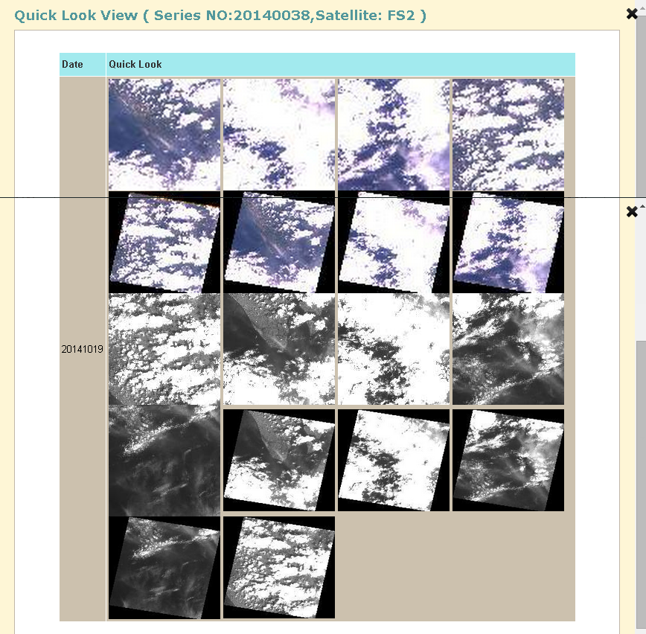

圖 44個人帳戶功能_訂單產品快覽圖展示

#### 擴充任務管理功能

除了個人帳戶可瀏覽各個拍攝訂單的快覽圖成果外，福衛二號衛星管理者可就其負責拍攝訂單，瀏覽拍攝訂單的快覽圖成果，其開發成果如圖 45、圖 46所示。

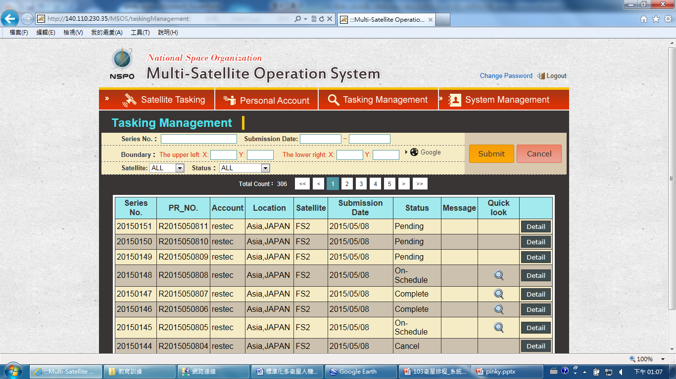

圖 45任務管理功能開發成果

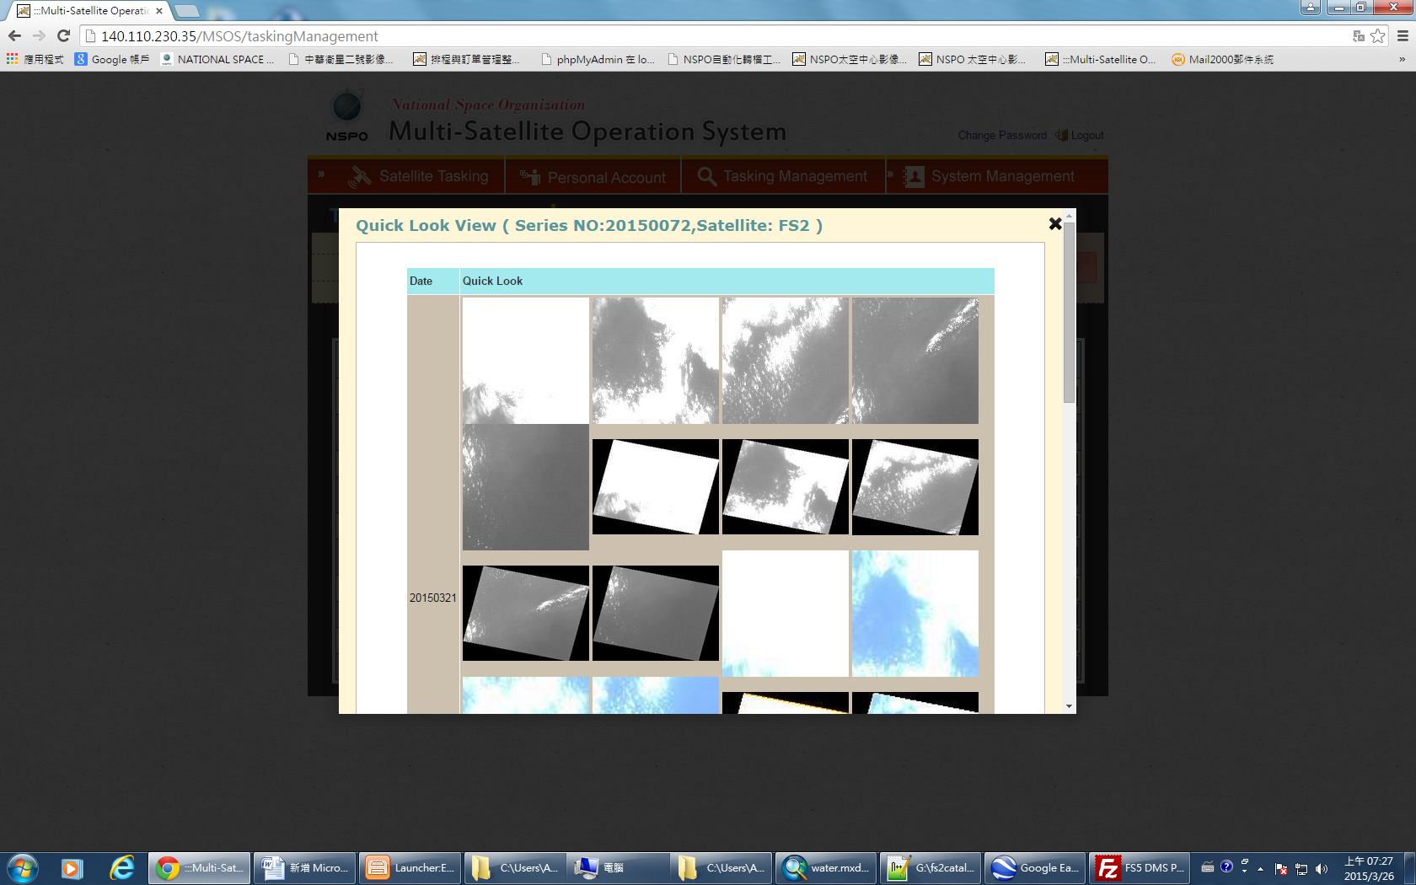

圖 46任務管理功能_訂單產品快覽圖展示

#### 擴充帳號管理功能

為能便利拍攝訂單與排程及訂單管理系統整合，必須以訂單編號作為整合基礎。考量訂單編號的組成規則是以[客戶代碼+年月日+流水號（2碼）]等客戶代碼加上10碼數字所組成，其中客戶代碼是來自排程及訂單管理系統的客戶代碼管理功能所登錄的代碼，故需從使用者帳號管理切入，亦即將每一個帳號皆能有對應的客戶代碼，讓該使用者帳號所提出的拍攝訂單皆能有所歸屬，後續便可與排程及訂單管理系統無縫接軌，故在帳號管理功能下，修改所屬機關的登錄，從原本開放式輸入方式，改以下拉式選單，且該下拉式選單式來自排程及訂單管理系統，如圖 47所示。

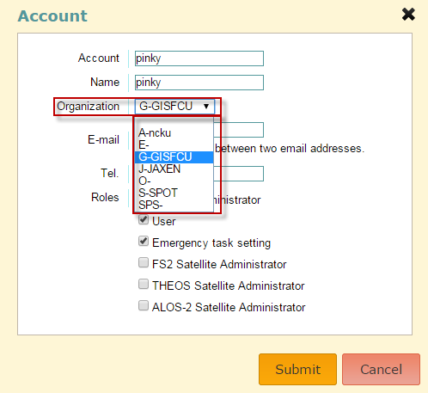

圖 47帳號管理功能開發成果

#### 完成OGC官方認證

本研究將持續維護確保系統取得OGC官方認證；由於本研究採用Sensor Planning Service Implementation Specification 1.0版本，圖 48是取得OGC官方認證的流程，其中有關各種標準的測試，可至OGC Web Testing Facility網站進行測試，以確認目前系統是否遵循OGC所公布的標準規格來進行開發。

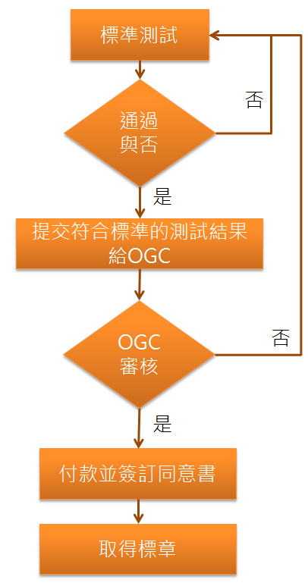

圖 48取得官方認證工作流程圖

在民國103年10月10日接獲OGC官方通知，進行每年度的OGC標準認證作業，並於10月16日時已經完成所有自我檢核，支付認證費用並取得標章，如圖 49所示，目前取得OGC官方認證成果已可在OGC官網上查詢瀏覽，如圖 50、圖 51所示。

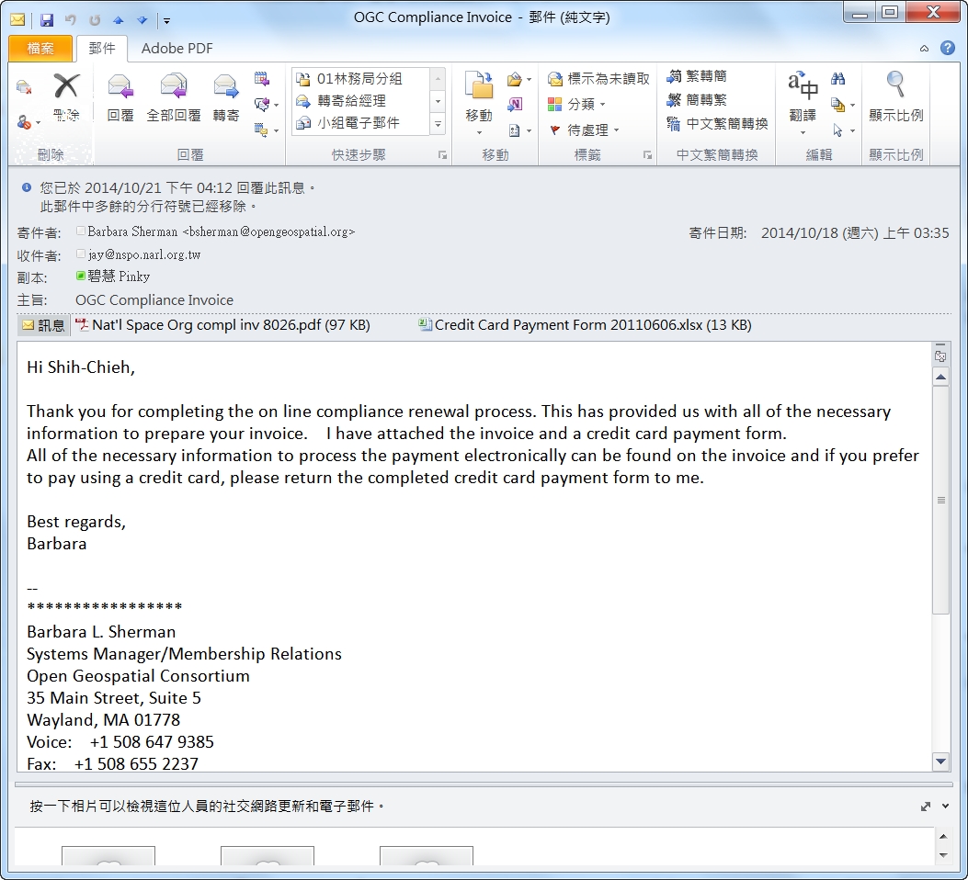

圖 49完成自我檢核作業通知信件

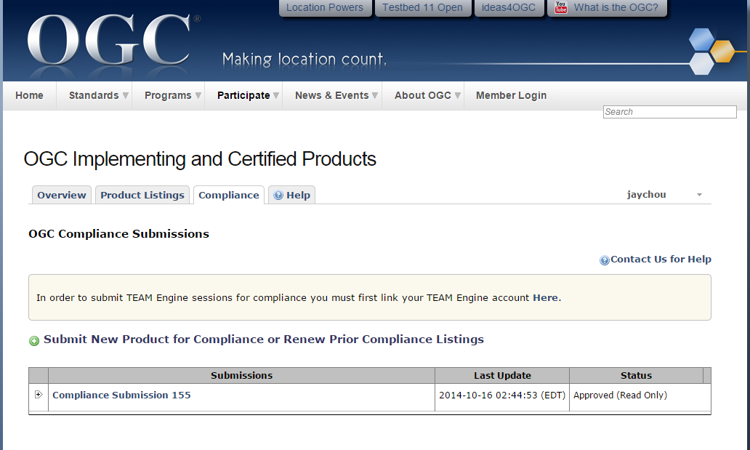

圖 50OGC認證標章自我檢核網站

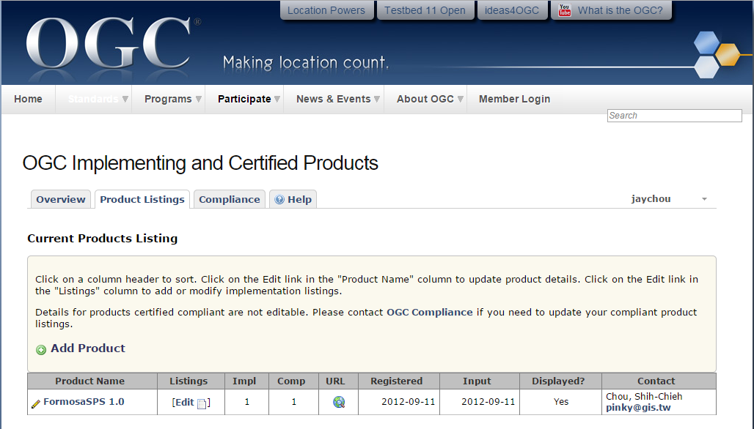

圖 51OGC 認證標章管理網站

### Notification Server規劃

目前評估建立一個Notification Server，作為通知使用者拍攝需求處理狀態的統一通知管道，其運作架構如圖 52所示。各個系統若有發送email的需求，即可透過Notification Server作為發送通知機制的單一管道。

#### 評估分析

各個應用系統整合Notification Server來作為統一通知管道，僅需要四個簡單程序即可完成，分述如下：

###### 步驟1：應用系統註冊發送信件使用者(群)

###### 步驟2：取得該信件使用者(群)的NID(Notification Serve唯一編碼)

###### 步驟3：送出發信需求(利用POST方式傳送NID與發信內容)

###### 步驟4：Notification Server代為發送信件 (針對NID的發送信件使用者(群)發送發信)

由於對各個應用系統而言，Notification Server是一個URL，藉由Notification Server取得NID並進行發送通知，可簡化系統發送信件流程，一旦單位內有多個應用系統皆有發送信件需求，透過Notification Server可降低系統開發複雜度，但Notification Server亦有其限制，即時無法提供發送信件附件功能，由於Notification Server的設計構想，原本就是單純訊息通知設計，故無法針對發送帶有夾檔的信件。

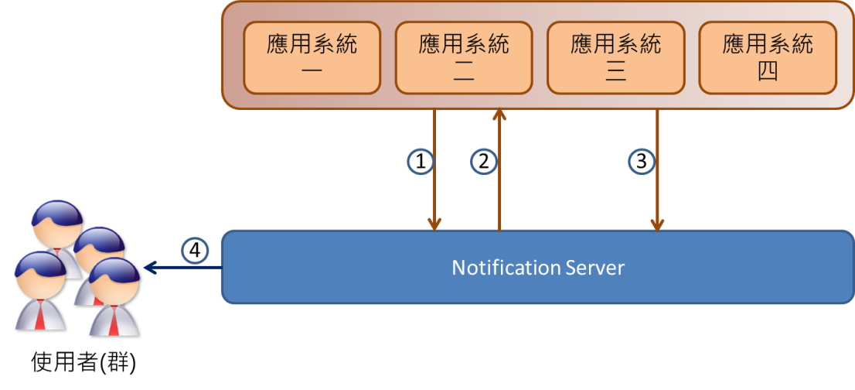

圖 52Notification Server運行架構

有關Notification Server的優缺點，可參閱表 5所示，考量目前MSOS發送的通知，需要夾帶快覽圖檔案給使用者，故不建議納入整合運用，但Notification Server仍有其建置效益，建議新開發的系統可運用此架構。

表 5Notification Server架構優缺點分析

|  |  |
| --- | --- |
| 優點 | 缺點 |
| * 簡化應用系統程式開發，各個應用系統發送信件功能易於維護。 * 單一的通知管道，易於問題的釐清。 | * 無法發送帶有夾檔的信件。 |

#### Notification Server開發

本研究已完成建置Notification Server，由於此架構屬於底層運作，故本研究發展一測試介面，可作為驗證該架構的運行方式。

首先，各個應用系統需要就要發送email的寄信群組進行註冊程序，Notification Server會回應該寄信群組相對應的UserID。有關註冊的程序，需要通知的訊息標籤包含Request type(RegeisterUser)以及Request content。其系統畫面如所圖 53、圖 54示。若註冊的email信箱有誤，系統也會回應告知錯誤，其結果如圖 55、圖 56所示。

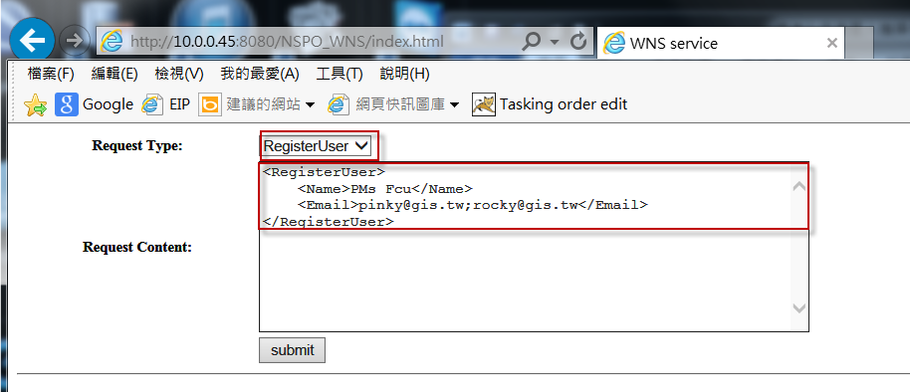

圖 53Notification Server－註冊使用者畫面

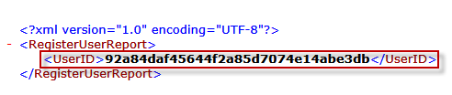

圖 54Notification Server－回應UserID結果

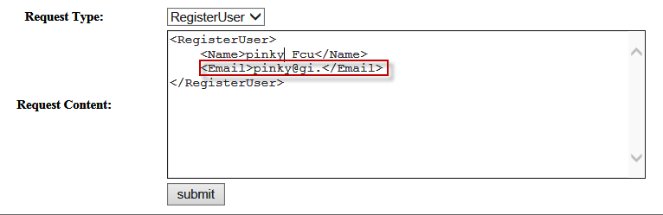

圖 55Notification Server－註冊使用者錯誤信箱畫面

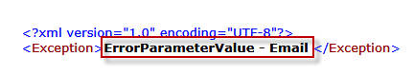

圖 56Notification Server－回應使用者信箱有誤結果

後續各個應用系統若有需要發送信件需求，即可告知Notification Server相關資訊，包含寄信群組的UserID、寄件內容等，利用POST方式提出即可藉由Notification Server進行發送，便利發送信件功能的開發，需要通知的訊息標籤包含Request type(SendMail)以及Request content。其開發成果如圖 57、圖 58所示。

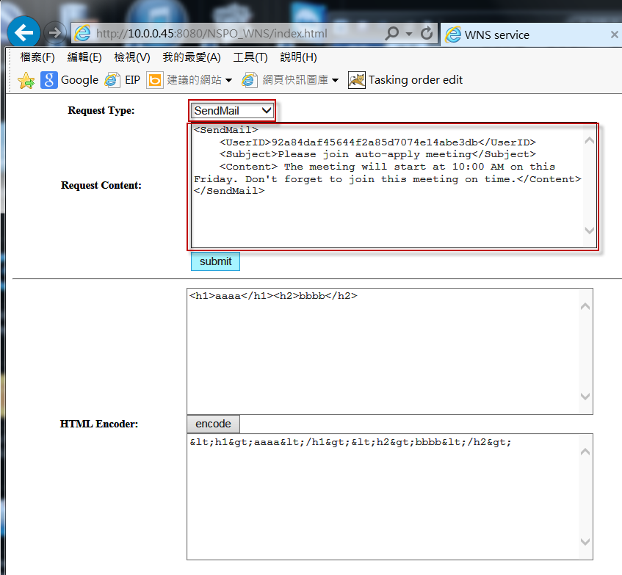

圖 57Notification Server－發送信件_純文字格式畫面

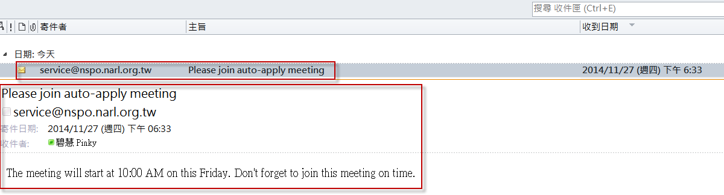

圖 58Notification Server－收到信件_純文字格式成果

其中在信件內容，是以純文字方式來寄發，若想要寄送HTML格式的內容，則需要先經過編碼後才能正確送出，其開發成果如圖 59、圖 60所示。

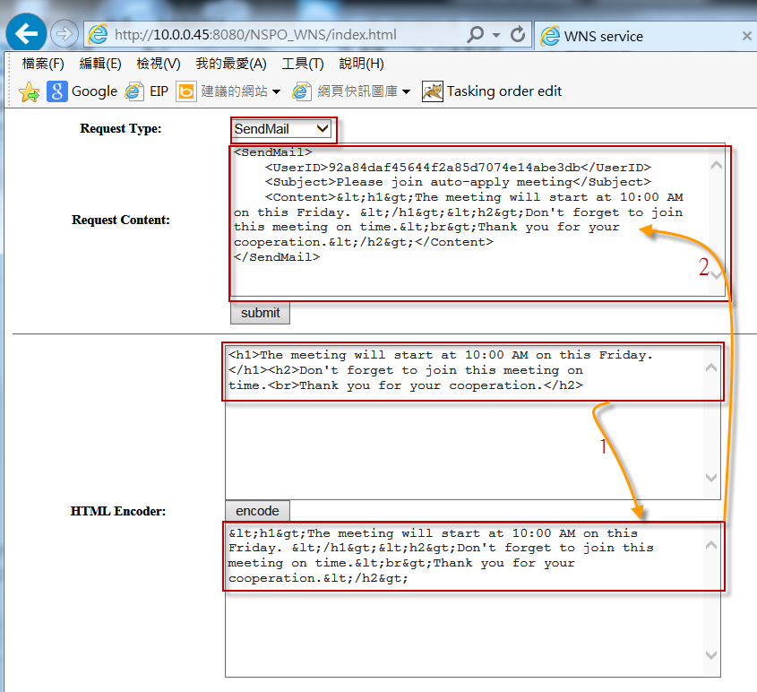

圖 59Notification Server－發送信件_HTML格式畫面

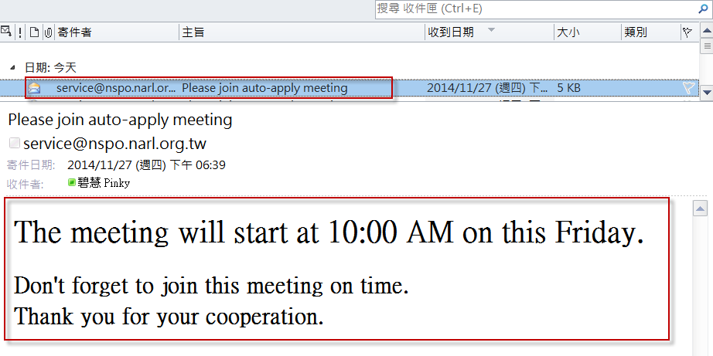

圖 60Notification Server－收到信件_HTML格式成果

一旦Notification Server發送信件後，也會回覆信件正確寄送成功的訊息，如圖 61所示。

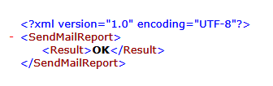

圖 61Notification Server－發送信件成功結果

## 新增衛星拍攝再訪率預測分析功能

本研究將新增衛星拍攝再訪率預測分析，依據衛星再訪率不同，以使用者觀點，評估不同衛星拍攝之協調性、互補性以快速達到使用者需求。為能達到衛星拍攝再訪率預測分析，需透過兩行式軌道數據系統（Two-Line Orbital Element; TLE）作為基礎進行衛星再訪率預測分析。

### 技術分析

兩行式軌道數據系統（Two-Line Orbital Element; TLE，以下簡稱TLE）為目前國際間通用的衛星軌道數據，可以透過TLE資料掌握相關資訊及目前衛星位置，並可推算未來或者過去的衛星位置，TLE格式內容說明如表 6：

表 6 TLE格式說明表

|  |  |
| --- | --- |
| FORMOSAT-2 (ROCSAT 2)  1 28254U 04018A 12120.78651981 .00000106 00000-0 10000-3 0 9323 2 28254 98.9700 185.0902 0000816 137.0944 328.2286 14.00781106406182 | |
| 說明代碼如下 --NAME-- 1 AAAAAB CCDDDEEE FFGGGGGGGGGGGG HHHHHHHHHH IIIIIIII JJJJJJJJ K LLLLM 2 NNNNN OOOOOOOO PPPPPPPP QQQQQQQ RRRRRRRR SSSSSSSS TTTTTTTTTTTUUUUUV | |
| 參數 | 說明 |
| FORMOSAT-2 (ROCSAT 2) --NAME-- | 衛星名稱 |
| 1 | 行數 第一行 |
| 28254 (AAAAA) | 衛星編號 |
| U (B) | 分級，U是公開，C和S是NASA內部使用。 |
| 04018 (CCDDD) | 2004年第18顆發射的衛星 |
| A  (EEE) | International Designator (Piece of the launch) 國際代號（片發射）A表示同時發射一個,依序為B,C....AA,AB.. |
| 12120.78651981  (FFGGGGGGGGGGGG) | 此筆資料為2012年第120.78xxxx天 |
| .00000106  (HHHHHHHHHH) | First Time Derivative of the Mean Motion  平均運動的一階時間導數 |
| 00000-0  (IIIIIIII) | Second Time Derivative of Mean Motion  平均運動的二階時間導數 |
| 10000-3  (JJJJJJJJ) | BSTAR drag term  BSTAR拖調制系數 |
| 0  (K) | Ephemeris type 美國空軍空間指揮中心內部使用的爲1；美國空軍空間指揮中心以外公開使用標識爲0。 |
| 932  (LLLL) | Element number 星曆編號 |
| 3(M) | Checksum 校驗,每行數字加起來 mod 10 取餘數 文字,空白,加號都是0 減號是1 |
| 2 | 行數 第二行 |
| 28254 (NNNNN) | 衛星編號 |
| 98.9700(OOOOOOOO) | Inclination [Degrees] 0-180度 軌道傾角 |
| 185.0902 (PPPPPPPP) | Right Ascension of the Ascending Node [Degrees] 0-360度 升交點赤經 |
| 0000816 (QQQQQQQ) | Eccentricity (decimal point assumed) 離心率 |
| 137.0944 (RRRRRRRR) | Argument of Perigee [Degrees] 近日點輻角 |
| 328.2286 (SSSSSSSS) | Mean Anomaly [Degrees] 平近點角 |
| 14.00781106 (TTTTTTTTTTT) | Mean Motion [Revs per day] 平均運動 |
| 40618 (UUUUU) | Revolution number at epoch [Revs]在軌圈數是指衛星從發射到TLE數據記錄的TLE曆時之間衛星在軌道上繞行的總圈數。在軌圈數的最後一位數是小數。 |
| 2 (V) | Checksum 校驗 |

透過網路上取得TLE資料，經解讀TLE資料取得各個資源衛星於未來的衛星軌道位置，甚至可推估下一次衛星抵達同一個地點的時間，需留意，由於是以現在衛星所在的位置與時間來推估，故若預估的時間越長，其推估的誤差會隨之增加。

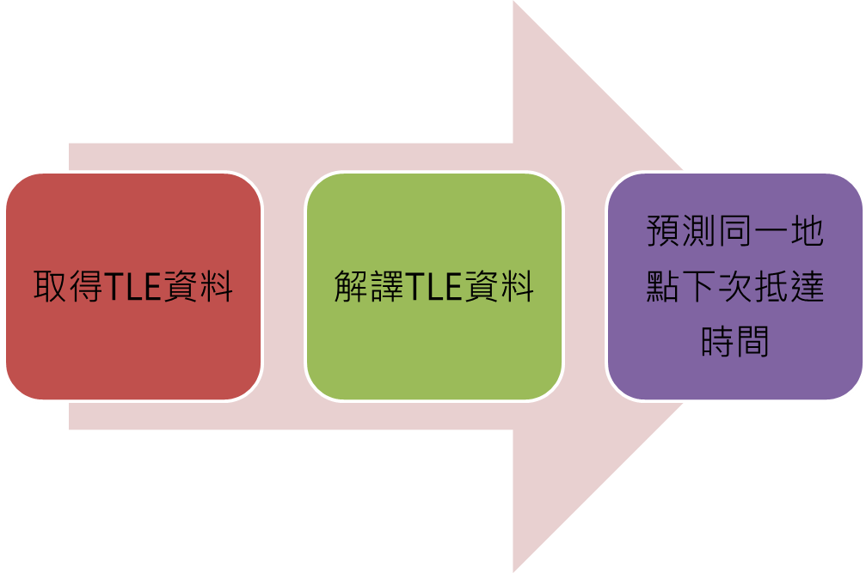

圖 62衛星拍攝再訪率預測分析流程圖

圖 62為衛星拍攝再訪率預測分析流程，以下詳細說明各作業流程內容：

#### 取得TLE

NORAD Two-Line Element Sets Current Data網站是國際上公認TLE資訊公布的網站，每隔幾小時就會更新TLE資料，故本系統即可由該網站取得最新TLE資料，並以排程方式定時取得最新的TLE資料儲存到伺服器，以保持TLE資料的即時性。圖 63及圖 64為取得TLE資料程式碼片段與定期更新TLE資料訊息視窗。

|  |
| --- |
| //程式碼範例  ArrayList<String> total = **new** ArrayList<String>();  **try**{  //設定URL  URL url = **new** URL(FromURL);  HttpURLConnection connection = (HttpURLConnection) url.openConnection();  connection.connect();  InputStream inStream = connection.getInputStream();  BufferedReader reader = **new** BufferedReader(**new** InputStreamReader(inStream,"utf8"));  String line="";  //逐筆讀入陣列  **while** ((line = reader.readLine()) !=**null** ){  total.add(line);  }  }**catch**(IOException e){  e.printStackTrace();  }  **return** total; |

圖 63取得TLE資料程式碼片段

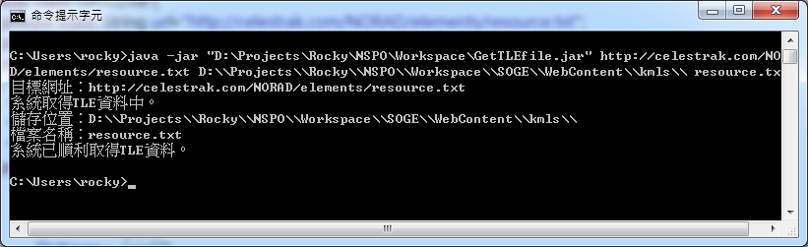

圖 64取得TLE資料訊息視窗

#### 解譯TLE資料

為能解譯TLE資料，可參考satellite tracker based on two line elements網站所提供解譯TLE程式；該網站使用Javascript解譯TLE資料並可推算24小時(每分鐘)或170小時(每小時)的衛星位置。其解譯概念為利用TLE所設定的[克卜勒元素](http://zh.wikipedia.org/wiki/%E8%BB%8C%E9%81%93%E6%A0%B9%E6%95%B8)以計算衛星經緯度位置，並推算任何時間點(往前或往後推算)的衛星位置，可得到時間及經緯度坐標。故可利用TLE資料來推算24小時內每分鐘的衛星位置，把1440個點（24小時*60分鐘=1440）串聯成線即可得到衛星軌道。需注意衛星會因為許多因素(重力、阻力等)導致軌道偏移，因此由TLE資料所推算的位置，若推估的時間越遠(越長)其位置的誤差就會越大，故需要每天更新TLE資料以確保所推估的衛星軌道正確性。圖 65及圖 66為由TLE推算衛星位置程式碼片段及成功解譯TLE資料的訊息視窗。

|  |
| --- |
| /*示範用法 */  //A.設定TLE資料為一維字串陣列.有三個欄位.  String[] TLE = **new** String[3];  TLE [0] = "FORMOSAT-2 (ROCSAT 2)";  TLE [1] = "1 28254U 04018A 12066.78634139 .00000105 00000-0 10000-3 0 7718";  TLE [2] = "2 28254 98.9809 132.0243 0002294 106.0233 356.3072 14.00779333398624";    Generate_Listings gl = **new** Generate_Listings();  //B.把TLE陣列丟入函數中,產生ArrayList 參數1.TLE陣列 2.產生幾筆資料 3.每幾分鐘一筆  ArrayList<String[]> listings= gl.generate_listings(TLEarray,24*60,1);    //C.顯示的部分  StringBuilder str = **new** StringBuilder();  **for** (**int** i = 0 ; i < listings.size() ; i++) {  //ArrayList每筆資料都是一個String一維陣列  //第一個欄位listObj[0]為日期,第二個欄位為緯度,第三個欄位為經度  String[] listObj = listings.get(i);  //看需要怎樣的顯示方式可在此定義。  str.append("時間:"+listObj[0] +" 經度:"+listObj[2] + ", 緯度:"+listObj[1] + " \n");  }  System.*out*.println(str); |

圖 65由TLE推算衛星位置程式碼片段

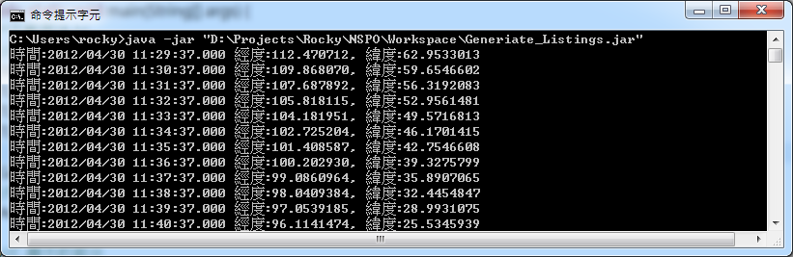

圖 66 解譯TLE資料訊息視窗

### 執行成果

使用者進行拍攝任務新增時，系統新增[ETA4Satellite](Estimated Time for Arrival 4 Satellite)功能，當使用者設定AOI範圍後，即可使用ETA4Satellite功能，系統會依據前述的技術分析為基礎，展示下兩次衛星抵達同一地點的時間；若使用者同時勾選2顆衛星，預測的結果也會出現兩顆衛星的推估狀況。目前系統開發成果畫面如圖 67所示。

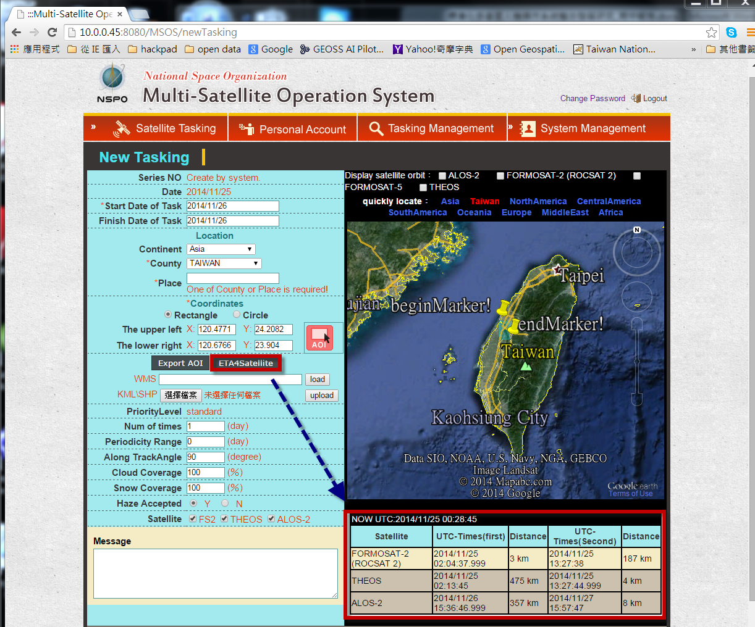

圖 67衛星拍攝再訪率預測分析模擬系統畫面_多衛星

# 排程及訂單管理整合系統提升

## 排程及訂單管理整合系統發展現況

### 系統功能架構

國家太空中心「排程與訂單管理整合系統」(以下簡稱「訂單系統」)，是提供福爾摩沙衛星二號訂單管理機制與資訊化的訂單管理。訂單系統整合福爾摩沙衛星二號現行影像管理資料庫與排程資料庫，提供管理人員檢視各項訂單之衛星影像預覽作業，也配合福爾摩沙衛星二號現有訂單格式，建立使用者操作介面。

在訂單管理方面，配合福爾摩沙衛星二號現有訂單管理模式(包含排程需求及影像產品需求)，提供使用者管理可針對個別或群組訂單設定其狀態(包含：處理中、已準時交貨、延遲中、取消訂單)、特約客戶權限管理以及訂單完成幅數；並提供下列查詢功能：時間區間、客戶查詢、產品型式、產品位置等。圖 68是目前訂單系統的系統功能架構圖。

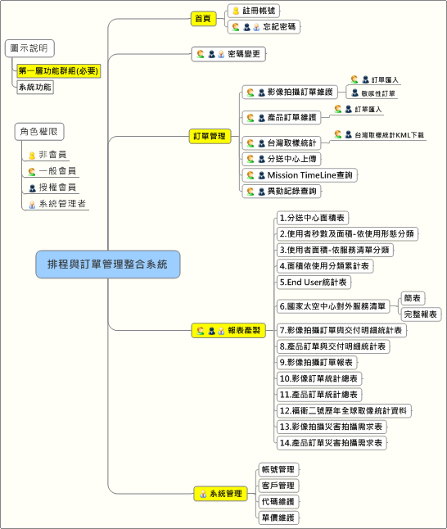

圖 68訂單系統功能架構圖

### 作業流程

圖 69至圖 71是訂單管理的作業流程圖，包含影像拍攝訂單的新增、查詢與匯入、產品訂單的新增、查詢與匯入等作業流程。

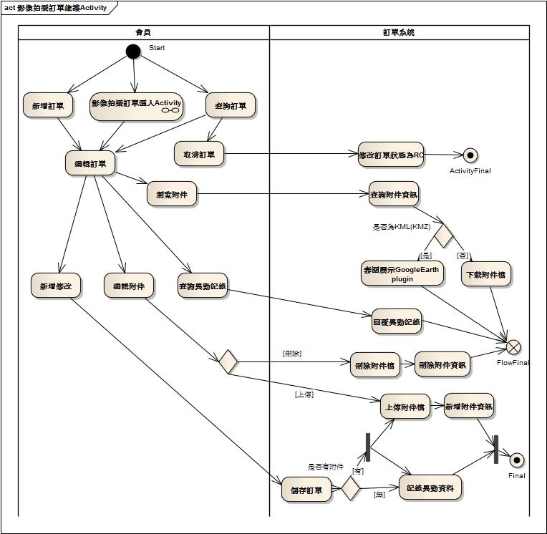

圖 69影像拍攝訂單活動圖

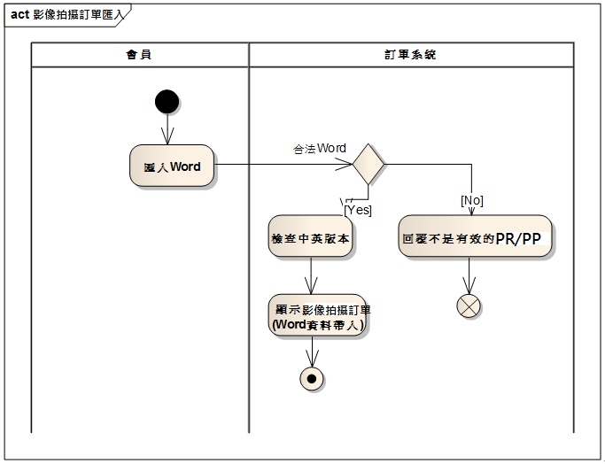

圖 70影像拍攝訂單匯入活動圖



圖 71產品訂單活動圖

### 系統現況

而圖 72至圖 74是影像拍攝訂單與產品訂單管理維護的系統畫面，有關詳細的系統功能介紹，可參閱排程與訂單管理整合系統操作手冊。

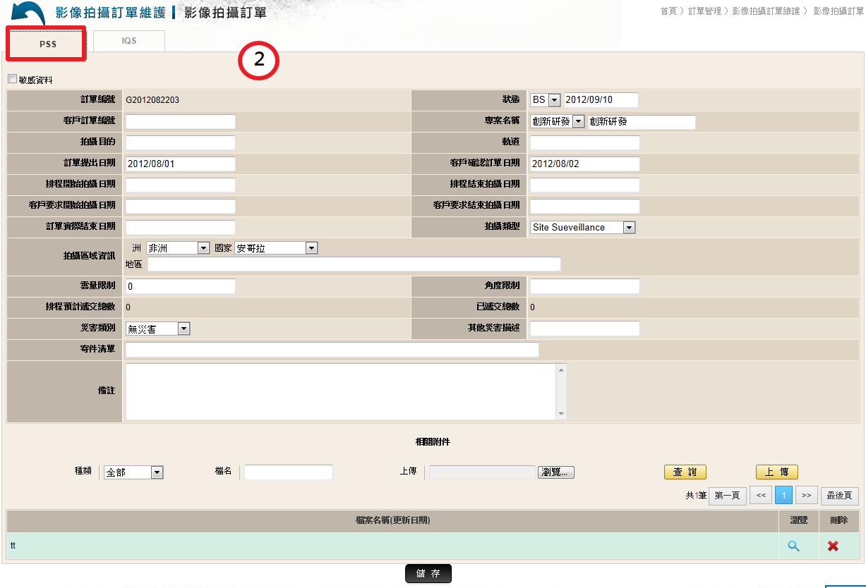

圖 72影像拍攝訂單PSS頁籤系統畫面

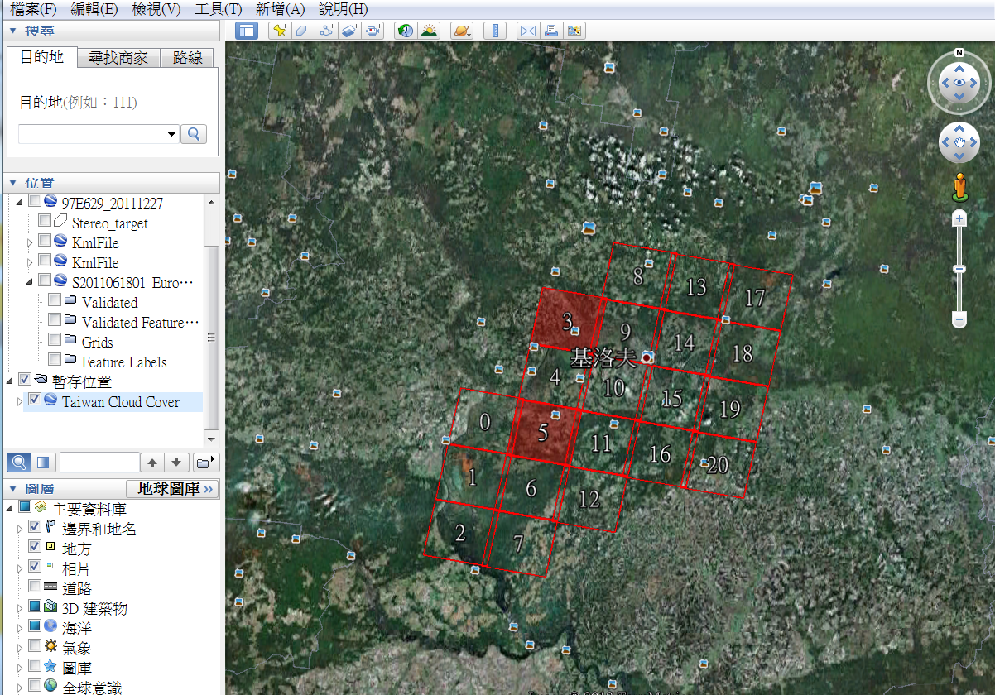

圖 73透過Google Earth開啟影像拍攝訂單格點KML檔系統畫面

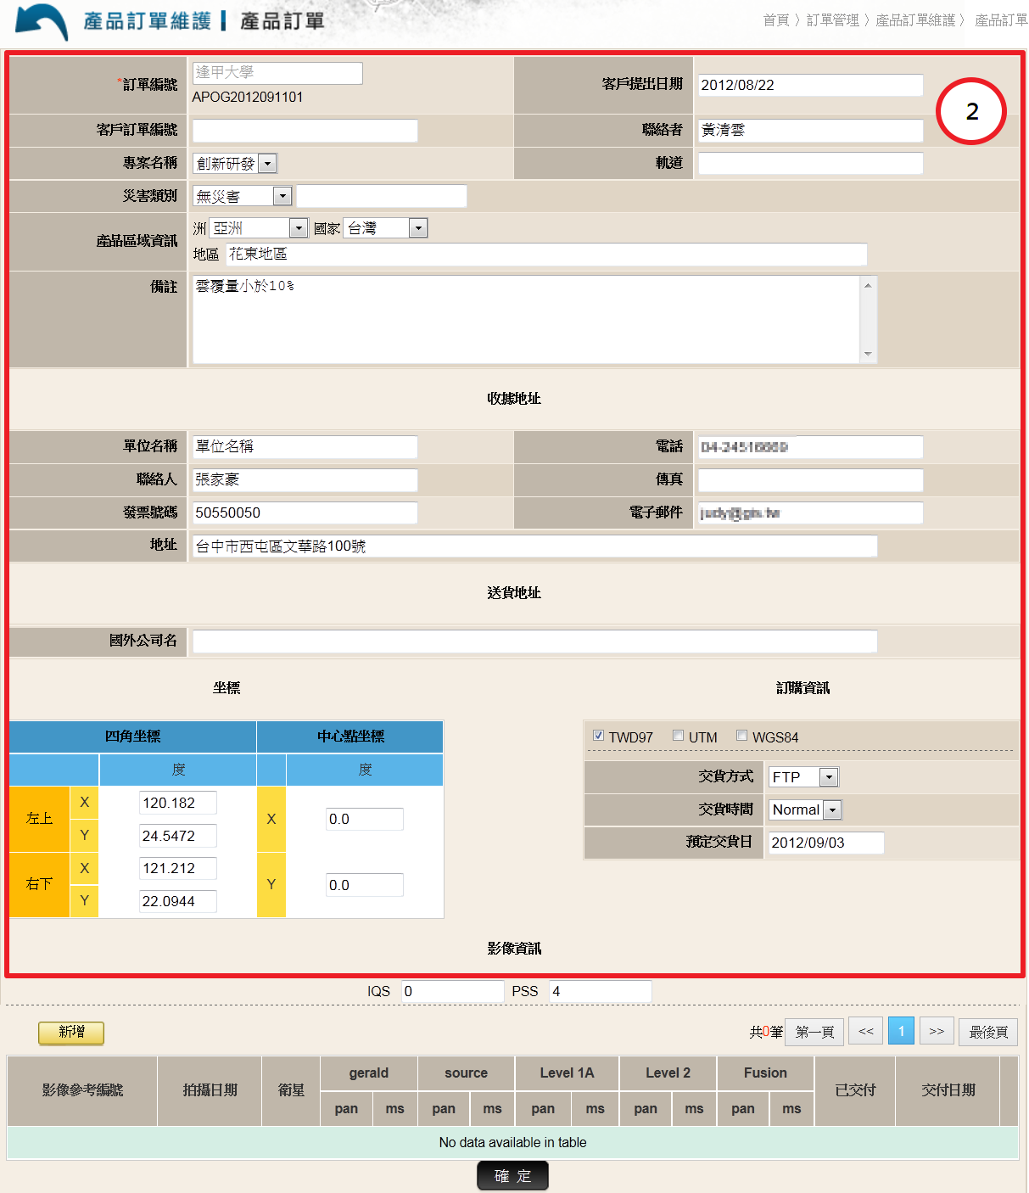

圖 74產品訂單編輯系統畫面

## 訂單系統功能的精進

配合多衛星人機操作系統功能的提升以及對於目前自動化影像產品處理進度的完整掌握，今年度開發以下的系統功能，以滿足管理者業務執行之需求，以下分述各項系統功能的開發成果。

### 新增影像拍攝訂單TimeLine查詢

由於自動化影像拍攝訂單處理程序很冗長，涉及的關卡很多，為能有效掌握每一張影像拍攝訂單的處理狀況，開發影像拍攝訂單TimeLine查詢功能，可做為一旦有系統異常情形發生時，可作為檢核的依據，同時也可快速查詢每一張影像拍攝訂單從下鍊到產製影像產品到完成FTP的程序，約需耗費的產製時間。圖 75及圖 76為影像拍攝訂單TimeLine查詢功能畫面，可允許使用者輸入某一個訂單編號進行查詢，系統即顯示該筆訂單所有拍攝的歷程與處理時間。正常情況下，每一個產品的處理時間可在1個小時內完成，除了拍攝範圍較大的任務外，透過系統化的管理，也發現衛星影像PAN類型所需要處理的時間較MS類型長。

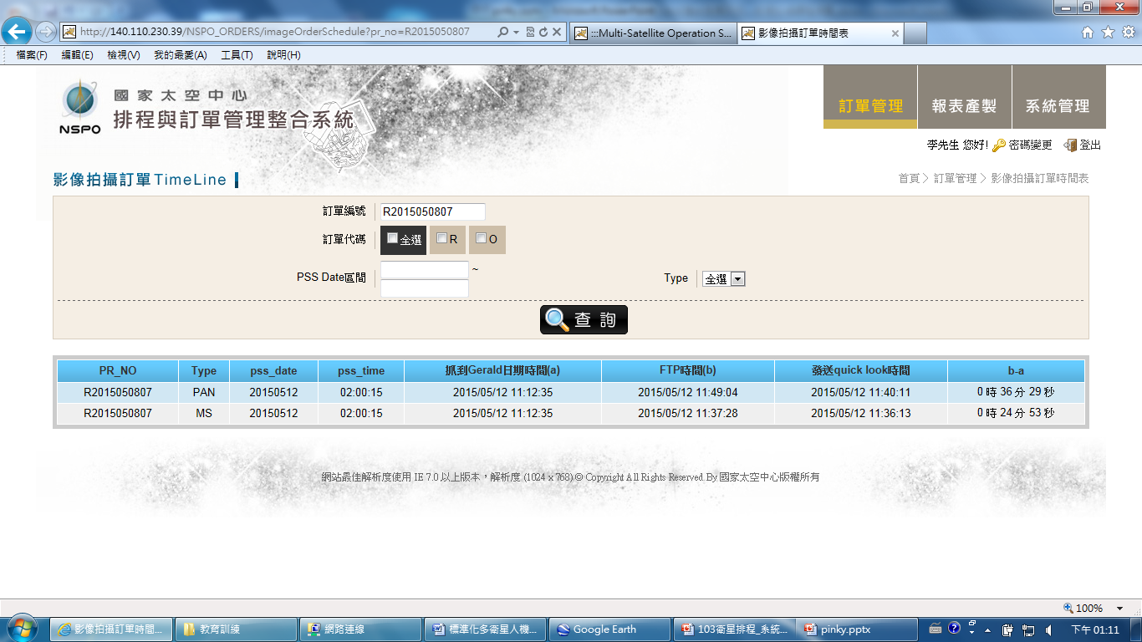

圖 75影像拍攝訂單TimeLine查詢功能系統畫面一

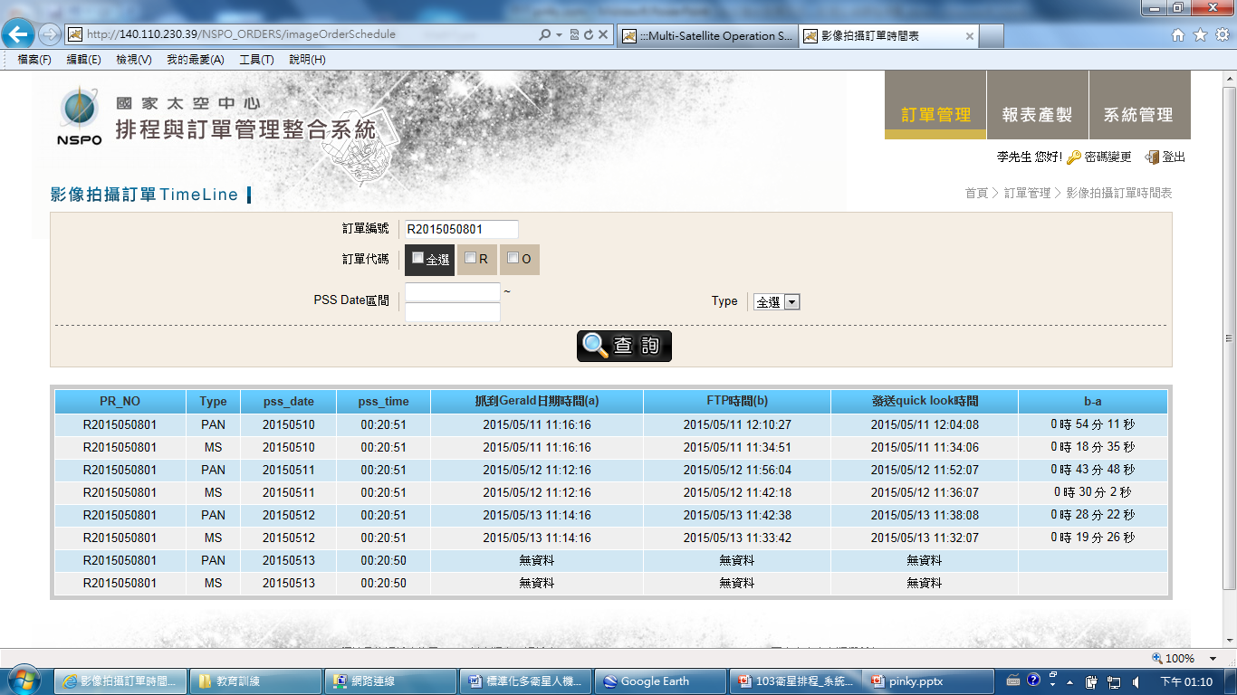

圖 76影像拍攝訂單TimeLine查詢功能系統畫面二

### 自動化處理產品統計表開發

為能掌握透過自動化處理產品的執行績效，故新增自動化處理產品統計表功能，讓管理者可透過訂單編號、影像區間、影像產品等級或影像類型等條件進行篩選，可快速統計藉由自動化處理產品的執行績效，其系統畫面如圖 77所示。

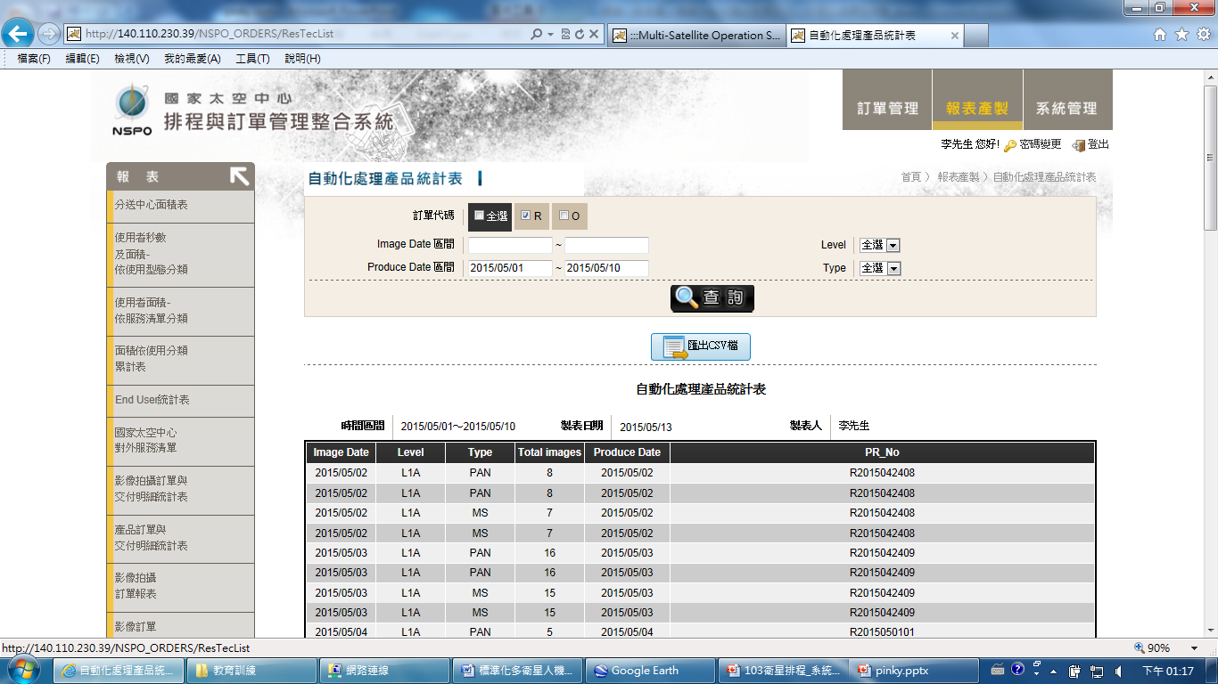

圖 77自動化處理產品統計表功能系統畫面

# 全球歷史影像目錄查詢系統開發

本計畫發展全球歷史影像目錄查詢系統，提供全球歷史影像目錄的查詢，該系統藉由將全球歷史影像的catalog檔案匯入後，以條帶方式呈現全球歷史影像拍攝的歷程。

### 系統功能架構

圖 78為全球歷史影像目錄查詢系統功能架構，並且設計兩個系統入口，一個入口單純提供資料查詢與瀏覽，另一個入口需要登錄帳號密碼，除了查詢外，並且提供影像產品訂單的提送，系統會以郵件方式通知產品訂單管理者進行產品訂單的處理。系統的使用者類別與權限設計，可參閱表 7所示。

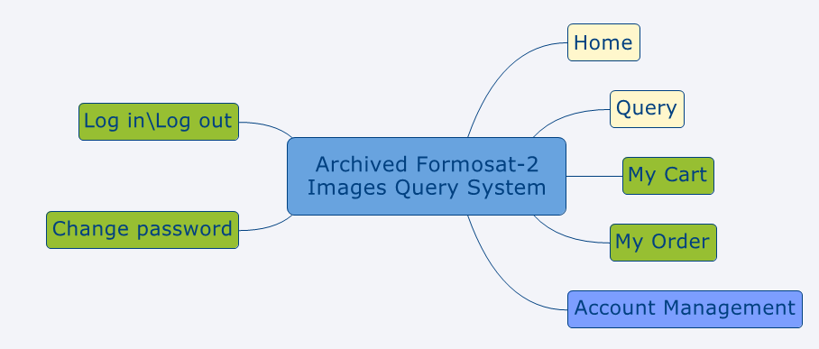

圖 78全球歷史影像目錄查詢系統功能架構

表 7全球歷史影像目錄查詢系統使用權限表

|  |  |
| --- | --- |
| 使用者類別 | 使用權限 |
| 一般使用者 | Home,Query |
| 會員(經審核使用者) | Home,Query,Log in,Change password, My Cart, My Order |
| 系統管理者 | Home,Query,Log in,Change password, My Cart, My Order,Account management |

### 系統開發成果

圖 79為系統首頁，不論是一般使用者或是會員登錄帳密後的可看到系統畫面。使用者或是會員皆可藉由AOI、上傳KML或Shapefiles或是衛星拍攝日期區間等條件進行歷史影像拍攝目錄的查詢，如圖 80所示；唯目前系統提供的影像目錄查詢，因故排除台灣地區及大陸地區的資料範疇。

系統依據針對使用者設定的條件後進行歷史影像目錄的篩選，列出符合條件的影像目錄，如圖 81所示，系統允許使用者可就任一項影像目錄瀏覽詳細內容，包含可允許使用者下載KML檔，如圖 82所示。

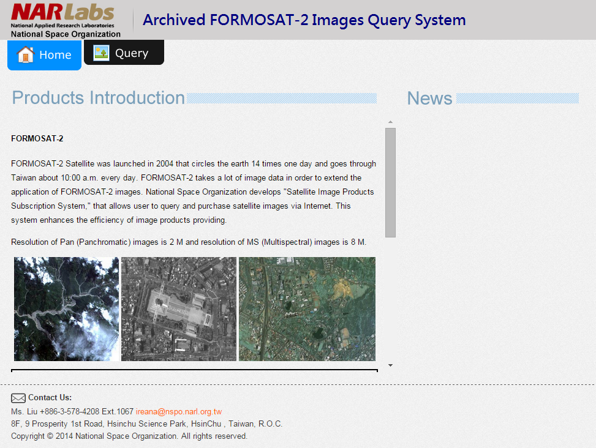

圖 79全球歷史影像目錄查詢系統系統首頁

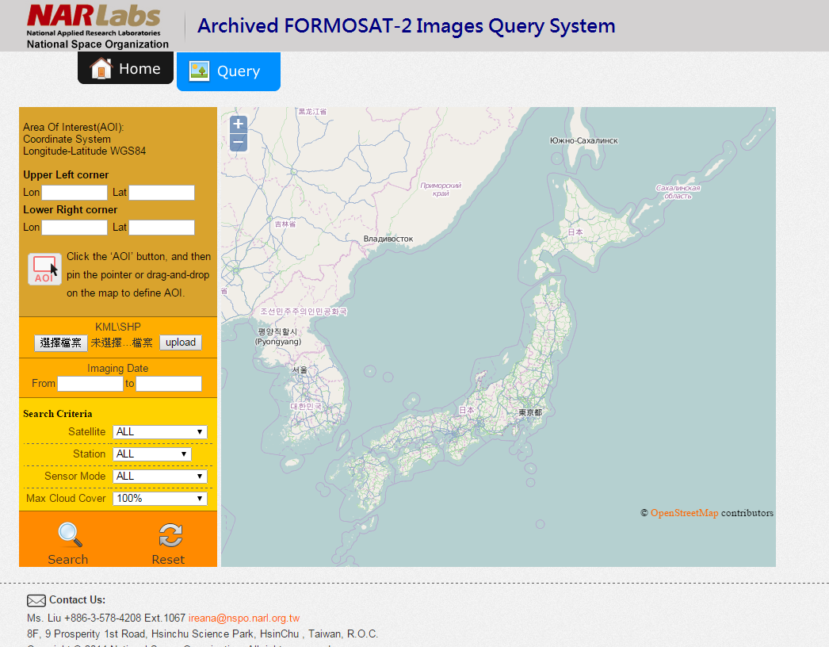

圖 80全球歷史影像目錄查詢系統查詢畫面

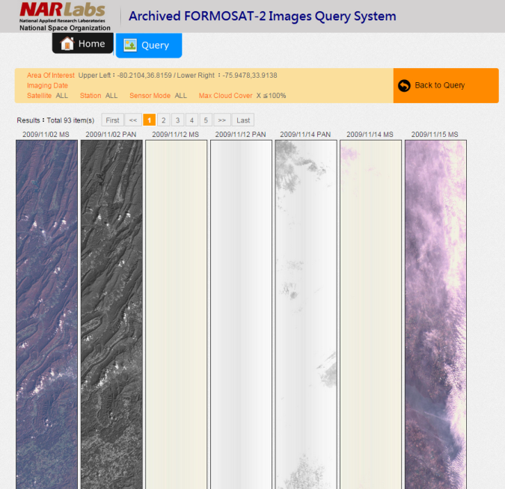

圖 81全球歷史影像目錄查詢系統查詢結果顯示畫面

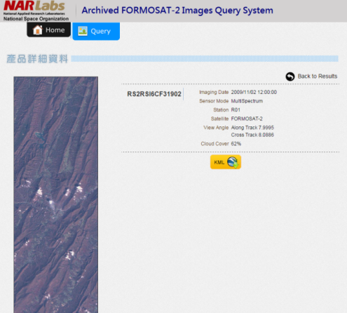 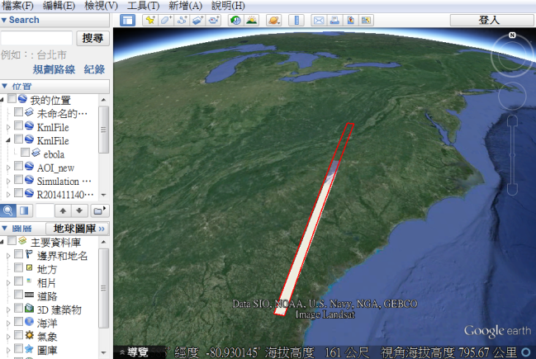

圖 82全球歷史影像目錄查詢系統詳細目錄與下載KML檔畫面

圖 83為會員或是系統管理者登錄後的系統畫面，增加個人購物車和個人訂單管理等功能。會員利用查詢條件篩選的影像目錄，可以加入購物車提送產品訂單，如圖 84至圖 86所示，一旦送出產品訂單後，系統即會發送通知給會員及系統管理者，分別如圖 87、圖 88所示。會員即可利用個人購物車管理功能瀏覽訂單資訊，如圖 89所示。

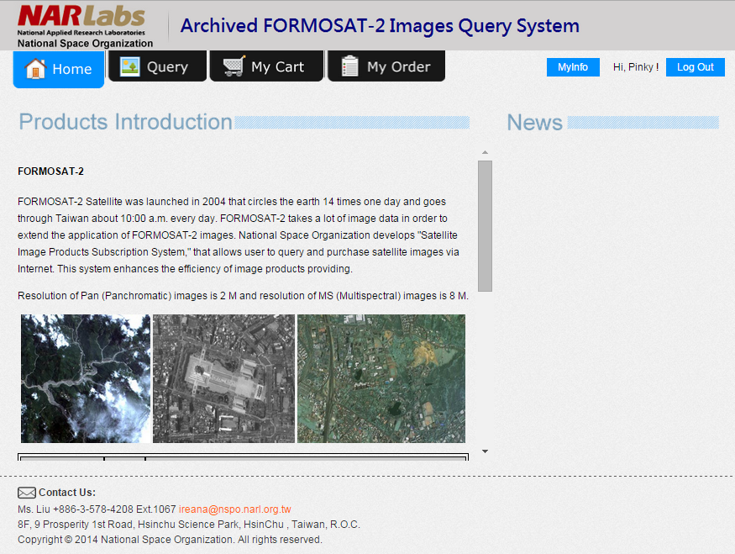

圖 83全球歷史影像目錄查詢系統會員登入後系統畫面

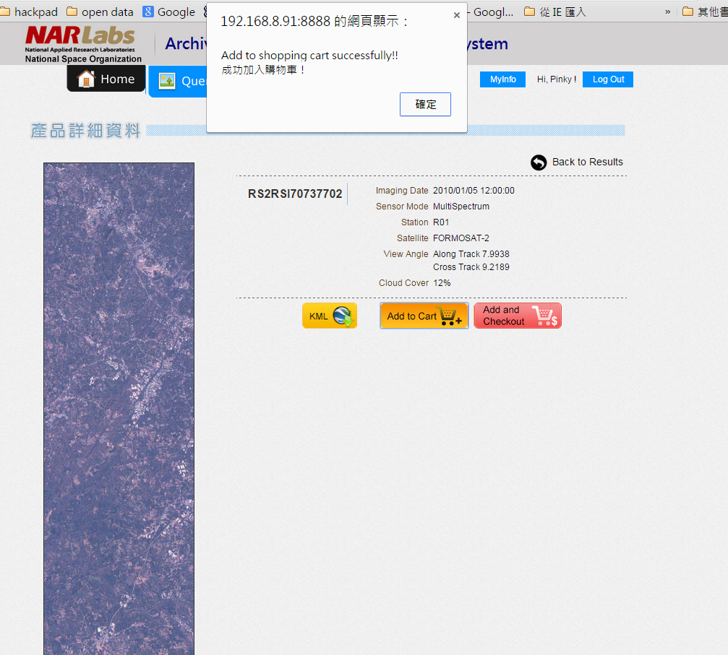

圖 84全球歷史影像目錄查詢系統詳細目錄與加入購物車畫面

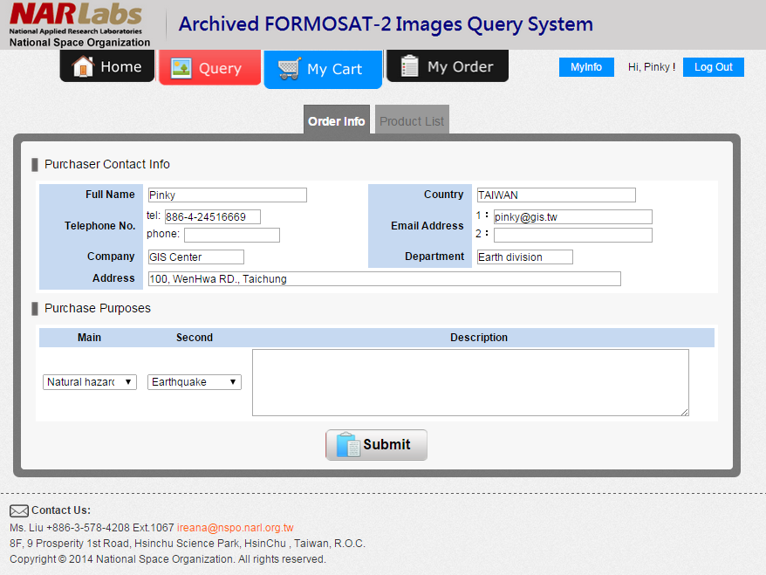

圖 85全球歷史影像目錄查詢系統產品訂單設定畫面一

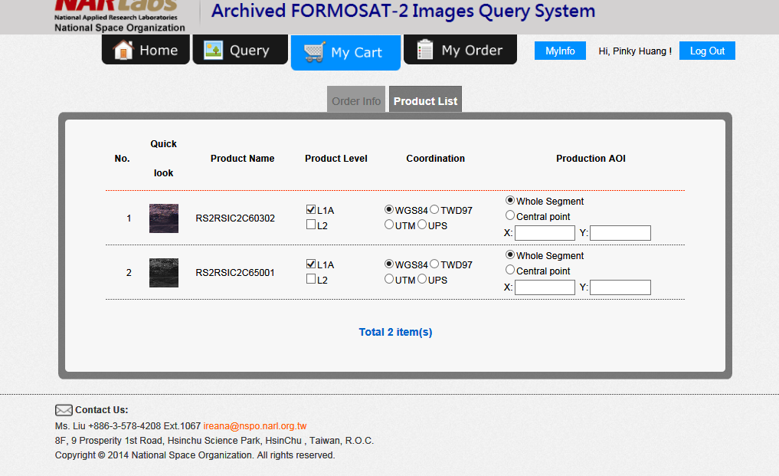

圖 86全球歷史影像目錄查詢系統產品訂單設定畫面二

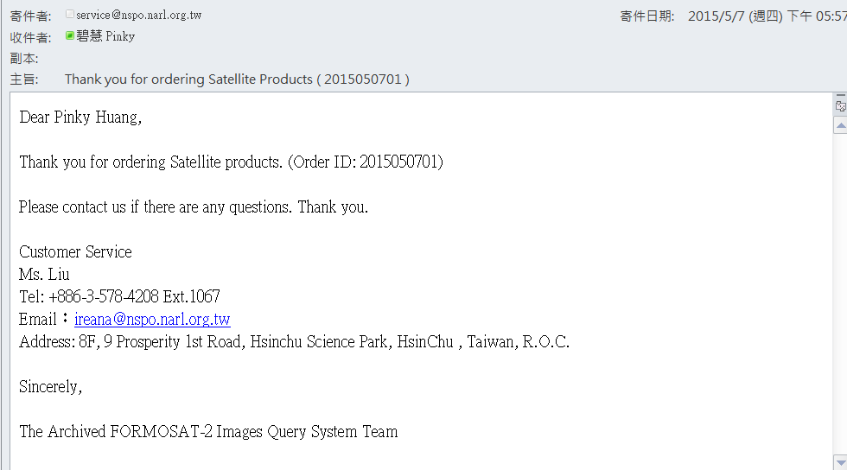

圖 87全球歷史影像目錄查詢系統產品訂單通知信件-使用者

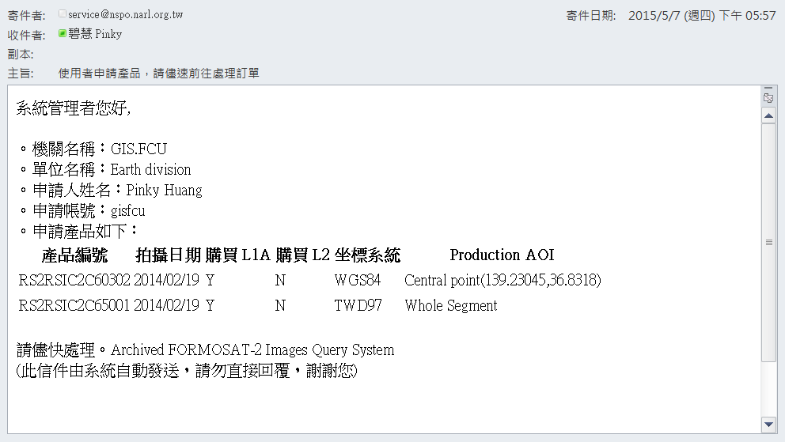

圖 88全球歷史影像目錄查詢系統產品訂單通知信件-系統管理者

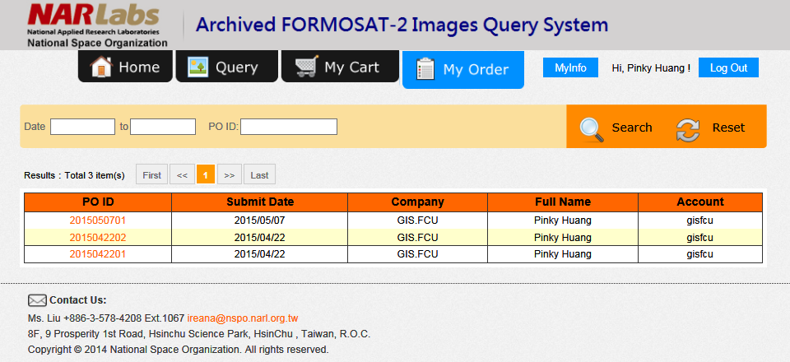

圖 89全球歷史影像目錄查詢系統個人訂單瀏覽畫面

# 三維動態展示衛星動態模擬

本研究擬介接太空中心提供的模擬拍攝軌跡與拍攝範圍的資訊，利用免費 3D 軟體動態模擬展示衛星拍攝情境，以貼近使用者感官需求方式展現衛星影像拍攝任務。

## Google Earth展示3D動態模擬範例

Google earth提供一個平台，使用者可以透過瀏覽器在3D地球上瀏覽地理資料及3D模型，由於Google earth是一個免費且開放的平台，已開放相關Google earth的外掛程式及JavaScript API供使用者加值應用，故網路上已有許多應用範例是以Google earth為基礎來發展。首先先回顧網路上公開的類似應用範例，作為本研究發展三維動態展示衛星動態模擬的參考範例。

### 阿波羅11號登月小艇

這是由planetinaction.com公開在網路上的3D模擬的應用範例，模擬阿波羅11號登月小艇，比較特別的是，該範例提供與使用者的互動，讓使用者可以練習手動控制登月小艇，並且依據使用的操作，分析並回饋操控結果，透過此模擬範例不僅將使用者的想像更具象化，亦可發展為飛行操控模擬的平台。其系統畫面如圖 90、圖 91所示。

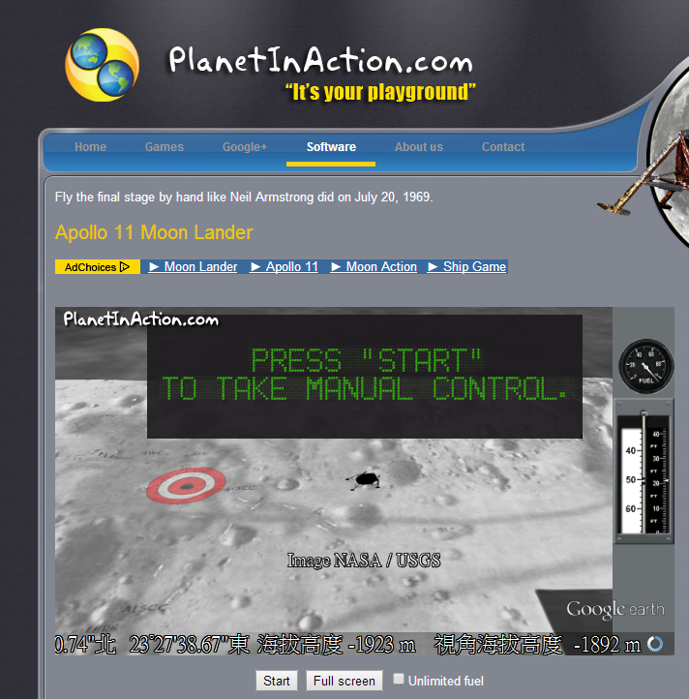

圖 90阿波羅11號登月小艇操控模擬畫面一

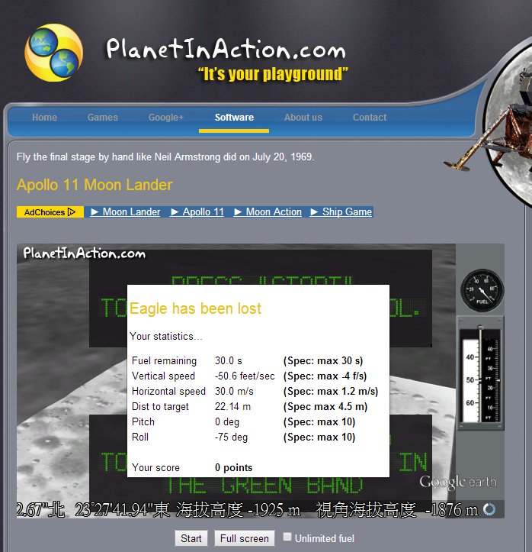

圖 91阿波羅11號登月小艇操控模擬畫面二

資料來源：<http://www.planetinaction.com/moonlander/>

### Google地球3D模擬再現西班牙列車脫軌事故

Peter Olsen利用Google earth 為平台，動態模擬2013年7月24日西班牙列車脫軌事件。他根據Youtube影片以及當時列車運行的每一秒數據來製作，透過動態模擬展現災害發生的過程，以及知道該災害事件中列車毀損最嚴重的車廂以及如何損壞的情形。節錄3D動態模擬結果的畫面，可參閱圖 92、圖 93所示。

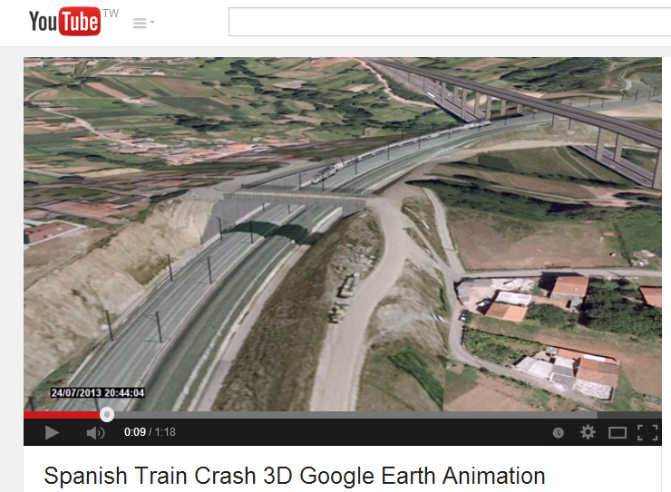

圖 92西班牙列車脫軌事故3D動態模擬畫面一

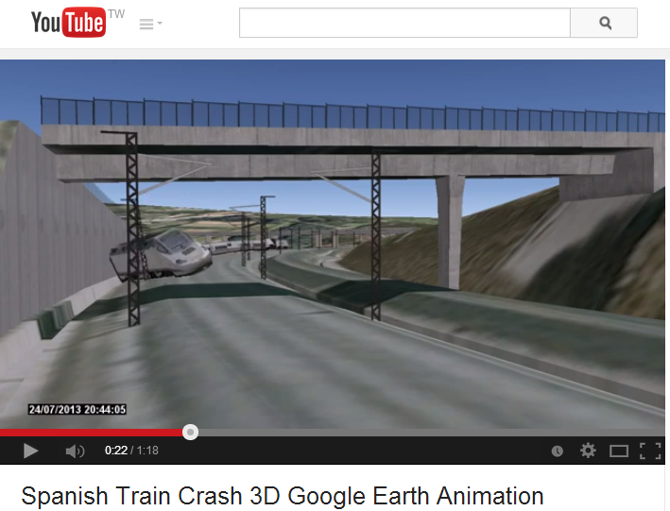

圖 93西班牙列車脫軌事故3D動態模擬畫面二

(資料來源：<https://www.youtube.com/watch?feature=player_embedded&v=-SzOneaSMF4>)

### 測量成果3D飛行模擬

政治大學學生也有利用Google Earth平台進行測量實習成果報告，製作測量區域以3D飛行模擬方式展現測繪地區。技術部分是利用Google Earth選取飛行模擬點位，將各個點位傾角、方向角縮放大小及高度，調至飛行時所需設定，點號依序命名，新增一多邊形將測區範圍標示出來，再將所有點位資料另存成kml檔。並在Google earth平台匯入3D模型，使其模擬結果更擬真，其飛行模擬成果可參閱圖 94、圖 95所示。（來源：http://sixthteam.weebly.com/28204213123168422285.html）

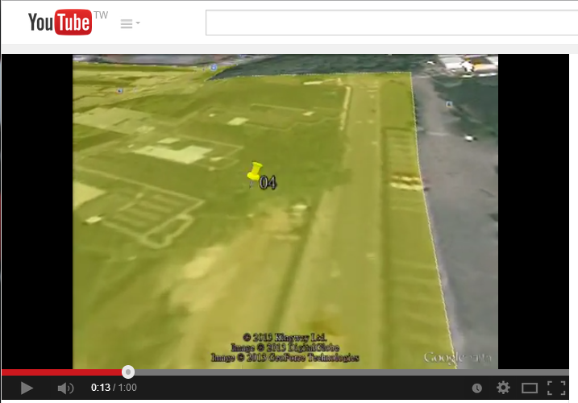

圖 94測量成果3D動態模擬畫面一

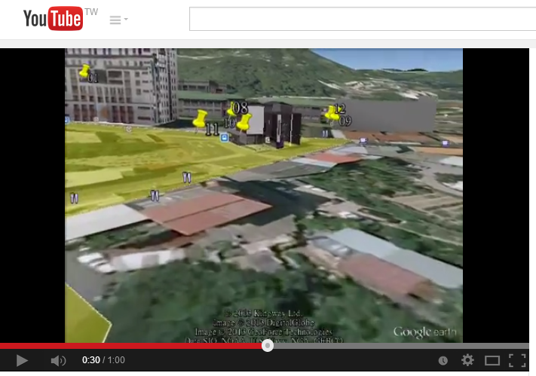

圖 95測量成果3D動態模擬畫面二

（資料來源https://www.youtube.com/watch?v=QwrY78MiRLU&feature=youtu.be）

## 執行成果

為能讓衛星拍攝任務更貼近使用者感官需求，從以往以2D平面方式展現衛星飛行軌跡及拍攝任務，本研究以Google earth 3D動態模擬展示衛星拍攝情境，提供多元化衛星模擬展現方式。

為能達到三維動態展示衛星動態模擬，所需要的資訊包含每一時間點（如間隔0.5秒）衛星所在位置、旋轉角度（包含左右旋轉、上下旋轉角度）、拍攝軌道位置與拍攝地面的位置（點或是多邊形），經與太空中心協議後拍攝任務模擬所需要的資料格式內容如圖 96所示，包含「年、日(Juliet date)、時、分、秒、俯角、仰角、偏擺角、經度、緯度、高度、地面_經度(起始)、地面_緯度(起始)、地面_經度(結束)、地面_緯度(結束)」，並以TXT格式提供。

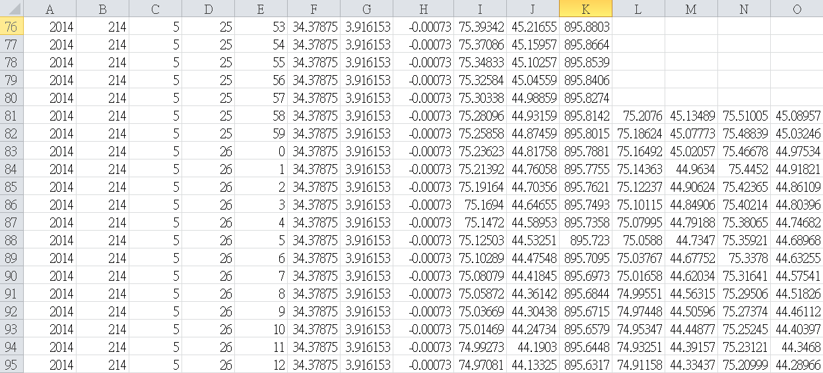

圖 96太空中心提供的飛行模擬原始資料格式

藉由本研究將飛行模擬原始資料格式轉換成符合Google earth的外掛程式及JavaScript API可讀取的格式內容，其轉換後的成果如圖 97所示。

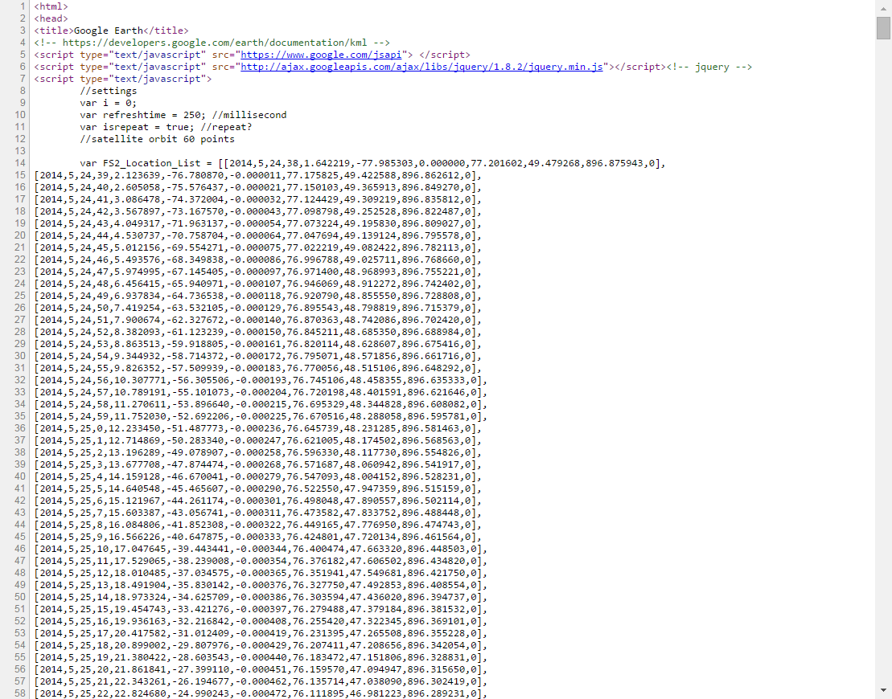

圖 97模擬拍攝軌跡與拍攝範圍資訊(片段)

本研究以Google Earth 3D 模型API 進行3D 模型操控模擬，由於Google Earth API支援COLLADA格式的立體模型，並能將3D模型導入Google Earth，提供旋轉和縮放等操作。除此之外，在動態拍攝模擬的效果展現，則是利用Javascript控制物件移動、轉動以及展圖。透過國家太空中心模擬拍攝軌跡與拍攝範圍資訊為基礎，再利用上述Google Earth 3D模型API及Javascript技術達到3D動態展示衛星動態模擬目的。

本研究利用上述技術及資料，實作3D動態展示衛星動態模擬，藉由以3D動態方式展現衛星飛行及拍攝任務的執行，有助於衛星影像拍攝任務的規劃與設計，使用者更能了解衛星影像拍攝任務的過程。圖 98及圖 99是實作的三維動態展示衛星動態模擬展現，目前開發成果為單一事件的3D動態模擬成果（htmle格式），未來若有需要亦可發展成系統功能，但前提是太空中心亦有相對應的系統功能開發。

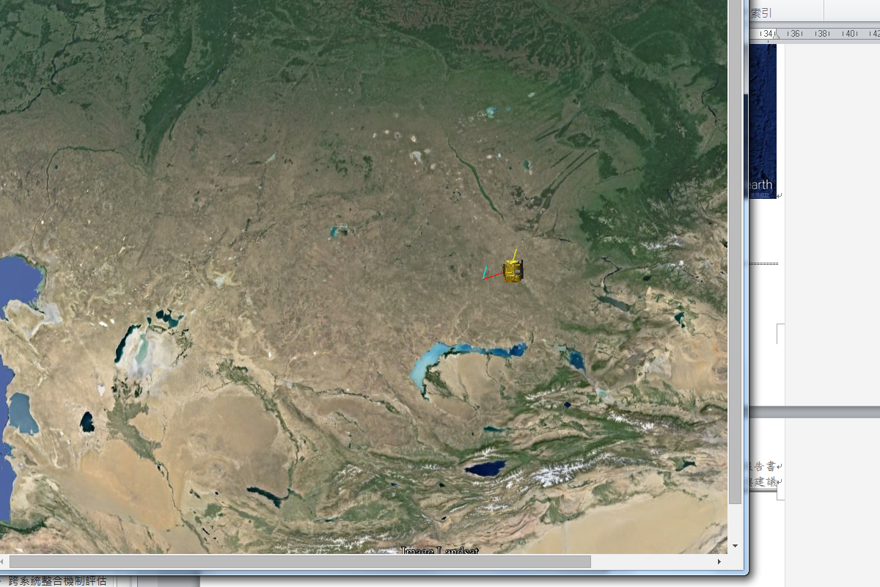

圖 98三維動態展示衛星動態模擬畫面一

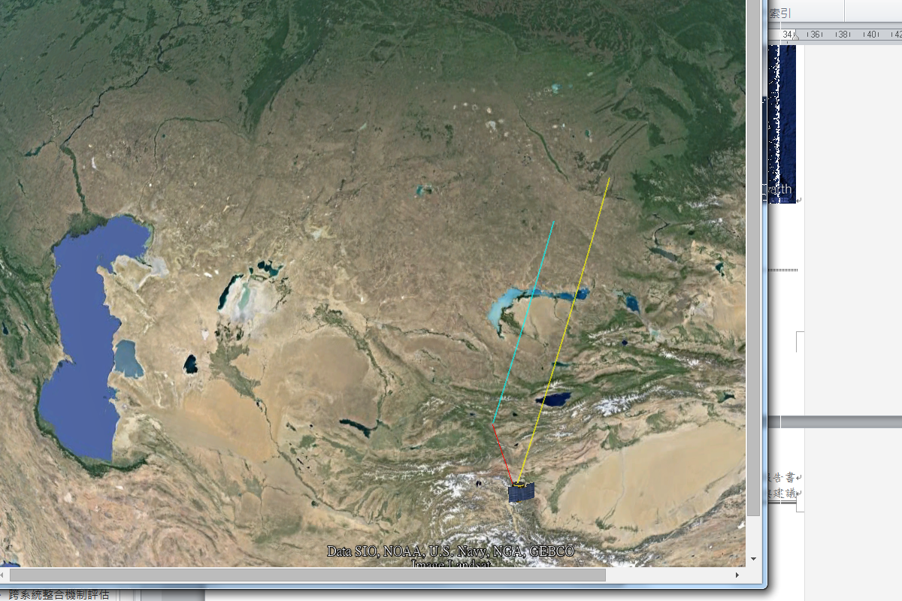

圖 99三維動態展示衛星動態模擬畫面二

# 結論與建議

## 結論

本研究於計畫期限內完成工作項目，以下分述本研究成果：

### 跨系統整合機制評估

目前已提出多衛星人機介面與其他衛星公司拍攝系統介接的流程，可參閱本報告書第三章第二節所述，必要時可提供必要的技術諮詢服務，降低其他衛星公司整合的技術門檻。

### 拍攝需求處理機制

目前已完成符合 OGC 標準之格式匯入拍攝區域的功能開發，讓使用者可容易透過這樣的方式進行衛星取像評估使用，並也實際測試國內或國外防災單位所發布之圖資的整合測試，提供更多元化的影像拍攝範圍設定方式，詳細內容可參閱本報告書第四章第二節。

### 評估太空中心衛星取像進度處理雙向回饋機制

因應雙向回饋機制的建置，目前MSOS已經完成相關的系統功能開發，詳細的內容可參閱本報告書第四章第三節；完成Notification Server評估建立；同時完成OGC官方認證作業。有關排程及訂單管理系統需要配合精進的功能持續進行提升，包含管理者所需要的統計資訊功能的開發，可參閱本報告書第五章第二節。

### 新增衛星拍攝再訪率預測分析

本研究新增衛星再訪率預測分析功能，可供使用者評估不同衛星拍攝之協調性、互補性以快速達到使用者需求，詳細內容可參閱本報告書第四章第四節。

### 三維動態展示衛星動態模擬

本研究配合太空中心所提供的原始資料格式進行三維動態展示衛星動態模擬的開發，業已完成三維動態展示衛星動態模擬技術部分實作並完成動態模擬畫面，詳細內容可參閱本報告書第五章第二節。

### 辦理技術移轉與教育訓練

為能達到教育訓練及技術移轉的目的，本研究已於5月13日完成相關的教育訓練課程，課程大綱如表 8所示。除了基本的系統操作介紹外，還包含常見問題與系統維護管理，以培養後續系統維運技能的養成。

表 8教育訓練課程大綱

| **標準化多衛星人機操作系統整合發展研究 教育訓練**  **104年5月13日(三)** | | | |
| --- | --- | --- | --- |
| 課程名稱 | 課程大綱 | 講師 | 上課時間 |
| 整體架構作業流程介紹 | 包含MSOS與排程及訂單管理系統整個運作及關係介紹 | 黃碧慧 | 10:30 -10:40 |
| MSOS系統操作介紹 | 包含使用者下拍攝訂單處理流程介紹、衛星管理者管理維護作業介紹等 | 黃碧慧 | 10:40 -11:10 |
| 全球歷史影像目錄查詢系統 | 包含使用者查詢歷史影像目錄、衛星管理者維護作業介紹等 | 黃碧慧 | 11:10 -11:40 |
| 排程及訂單管理系統 | 人工新增緊急訂單作業程序、客戶管理與代碼管理的介紹及用途等 | **李宗岩** | 11:40 -12:10 |
| 中場休息 | | | |
| 常見問題Q&A | 例如產品沒有製作？如何發現問題及追溯可課能的問題等 | **李宗岩** | 13:20 -13:40 |
| 系統維護管理 | 1. 所有系統佈署環境介紹 2. 系統間資料流介紹 3. 系統異常排除 4. 綜合討論 | **李宗岩** | 13:40 -14:10 |

## 建議

考量本研究成果與國際發展趨勢，以下針對後續可發展的方向，提出幾項建議：

### 因應google earth只支援到2015年底，建議需重新開開空間資訊展示圖台

有鑑於Google公司近期公告Google earth將於2015年停止支援，相關圖台展示或是API都將不再支援，該發展將嚴重影響目前系統的操作與使用，故勢必需要挑選合適的開放源碼圖台作為空間資訊展示，由於目前坊間並未有類似Google earth產品定位的開放源碼圖台，初步建議可挑選2維圖台作為空間資訊展示用，雖無法能有同樣的展示效果，但對於空間資訊的呈現上，並無有太大的影響與衝擊。

### 落實緊急災害事件的影像拍攝訂單設定

目前在訂單系統可完成緊急事件拍攝訂單的設定功能，並可輸入緊急災害事件的名稱與設定自動化處理程序，透過資訊化方式可有效管理因應緊急救災任務與提升處理效率，建議後續不論來自國內或國外等各方的緊急災害拍攝任務，都應該藉由影像拍攝訂單的設定，有助於後續災害歷程的追溯。

### 因應分送中心作業的調整，需調整相關系統功能

因應太空中心對於分送中心管理政策的調整，近期規劃將調整分送中心上傳的表件與資料統計規則，故後續需要配合調整表格上傳的功能以及相關的報表統計功能，由於涉及的範疇很大，故建議可評估未來若有頻繁異動的需求，應重新設計表件與相關系統功能，以滿足業務執行需要。

### 相關系統的整併規劃

目前太空中心因應不同業務需求，在不同時空背景下所發展的資訊系統，建議應從整體業務流程導向進行跨系統的整合，藉由資訊系統的整併，一方面可簡化業務執行流程與資訊系統架構，另一方面可統一資訊系統入口，提升使用者使用意願。

**附錄一 需求訪談紀錄**

**附錄二 多衛星人機介面參數介紹**

### 任務下達作業

#### GetCapabilities參數

##### 送出GetCapabilities格式

GetCapabilities參數必須要以HTTP GET方式進行操作，而HTTP POST方式則是選擇性，以下分別是HTTP GET方式與HTTP POST方式的XML格式範例。

HTTP GET格式：

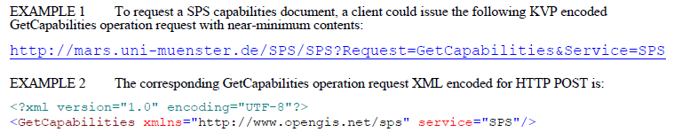

HTTP POST格式：



##### 回應GetCapabilities格式

以下是回應的GetCapabilities 之XML格式範例。

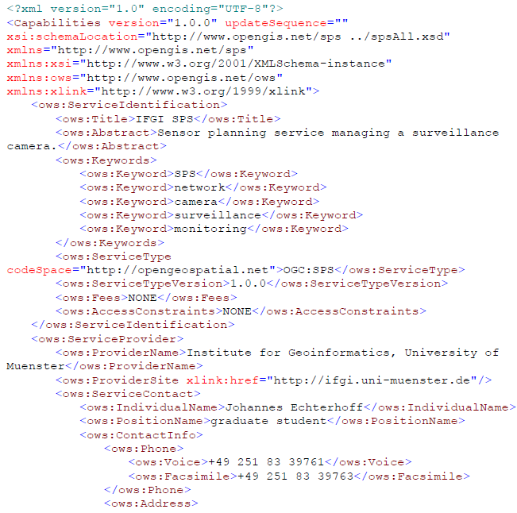

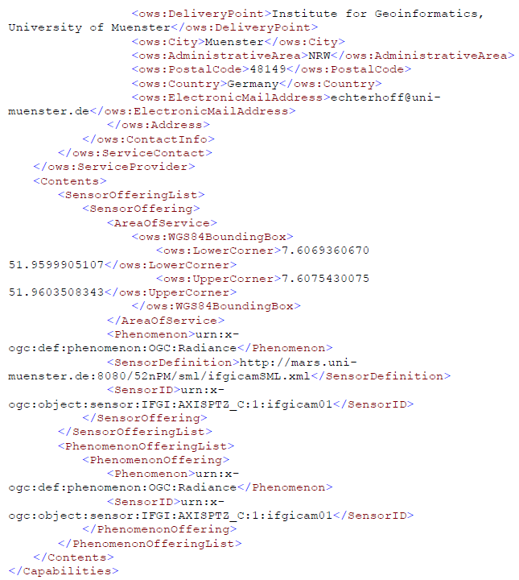

#### DescribeTasking參數

##### 送出DescribeTasking格式

以下是以HTTP POST方式送出DescribeTasking的XML格式範例。

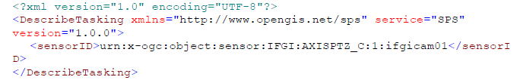

##### 回應DescribeTasking格式

以下是以回應範例，由於回應內容較多，詳細內容可參閱附錄二。

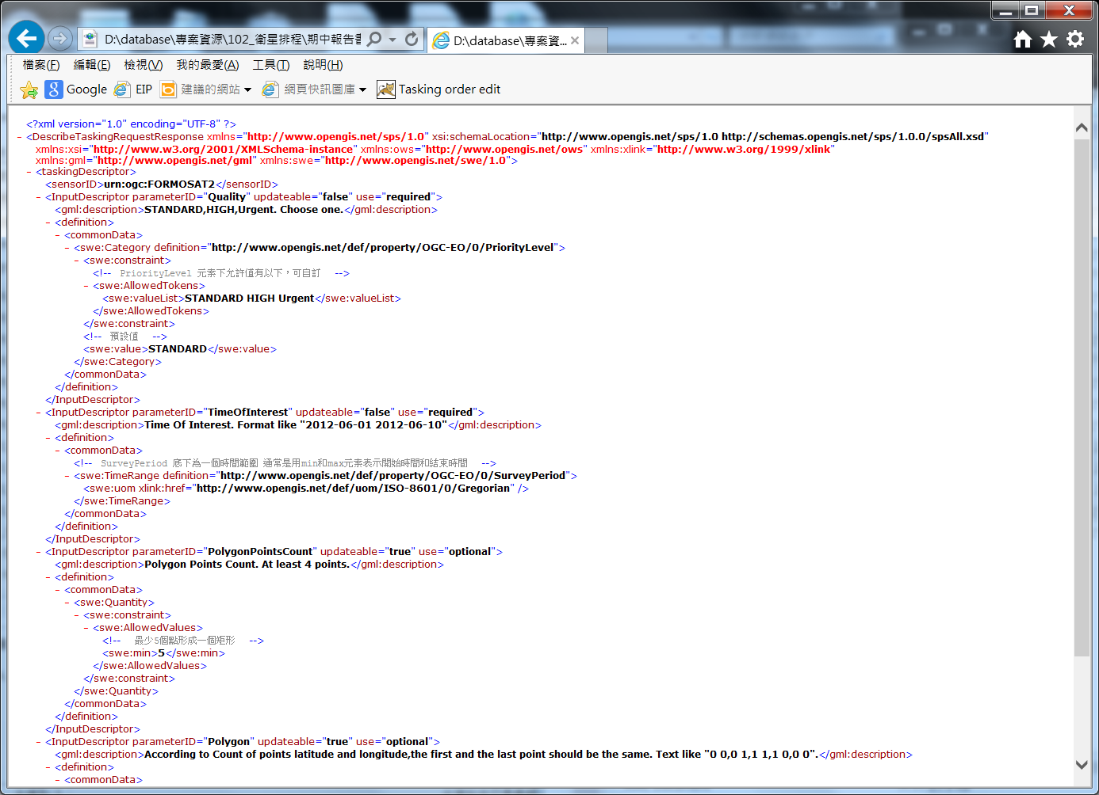

#### Submit參數

##### 送出Submit格式

以下是以HTTP POST方式送出Submit的XML格式範例。

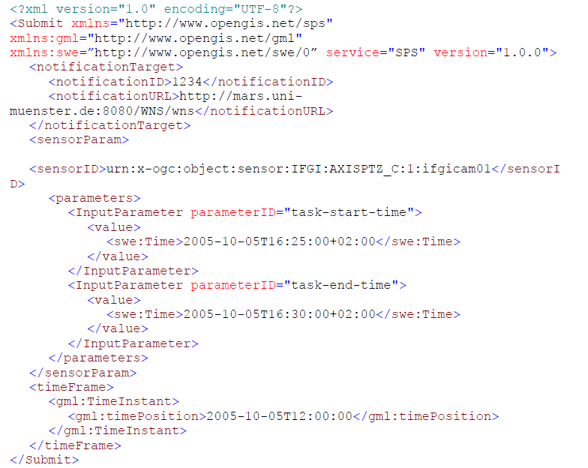

##### 回應Submit格式

以下是回應的Submit的XML格式範例。

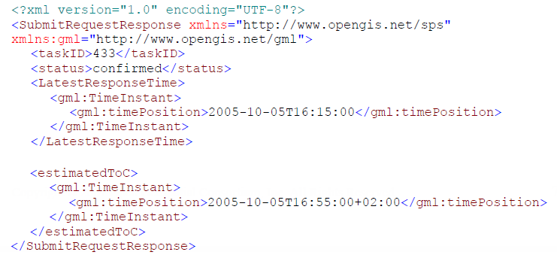

### 取得最新任務狀態作業

##### 送出GetStatus格式

以下是以HTTP POST方式送出GetStatus 的XML格式範例。

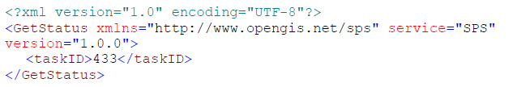

##### 送出GetStatus格式

以下是回應的GetStatus 的XML格式範例。

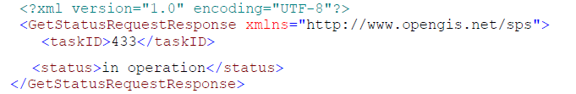

### 取得任務結果作業

##### 送出DescribeResultAccess格式

以下是以HTTP POST方式送出DescribeResultAccess的XML格式範例。

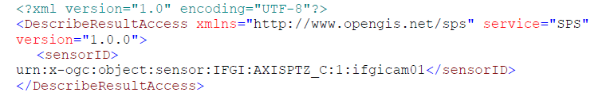

##### 回應DescribeResultAccess格式

以下是回應DescribeResultAccess的XML格式範例。

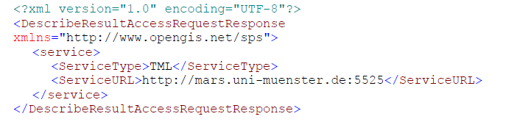

**附錄三 Submit XML格式**

<?xml version="1.0" encoding="UTF-8"?>

<Submit xmlns="http://www.opengis.net/sps/1.0" xmlns:gml="http://www.opengis.net/gml" xmlns:swe="http://www.opengis.net/swe/1.0" service="SPS" version="1.0.0">

<sensorParam>

<sensorID>FS2</sensorID>

<parameters>

<InputParameter parameterID="Continent">

<value>

<swe:value>Asia</swe:value>

</value>

</InputParameter>

<InputParameter parameterID="Country">

<value>

<swe:value>TW</swe:value>

</value>

</InputParameter>

<InputParameter parameterID="Place">

<value>

<swe:value/>

</value>

</InputParameter>

<InputParameter parameterID="PriorityLevel">

<value>

<swe:value>standard</swe:value>

</value>

</InputParameter>

<InputParameter parameterID="Polygon">

<value>

<swe:value>33.4695 130.3751,33.4695 131.6737,32.499 131.6737,32.499 130.3751,33.4695 130.3751</swe:value>

</value>

</InputParameter>

<InputParameter parameterID="SurveyPeriod">

<value>

<swe:TimeRange>2014/11/20 2014/11/22</swe:TimeRange>

</value>

</InputParameter>

<InputParameter parameterID="Occurences">

<value>

<swe:value>1</swe:value>

</value>

</InputParameter>

<InputParameter parameterID="PeriodicityRange">

<value>

<swe:value>0</swe:value>

</value>

</InputParameter>

<InputParameter parameterID="AlongTrackAngle">

<value>

<swe:value>90</swe:value>

</value>

</InputParameter>

<InputParameter parameterID="MaxCloudCover">

<value>

<swe:value>100</swe:value>

</value>

</InputParameter>

<InputParameter parameterID="MaxSnowCover">

<value>

<swe:value>100</swe:value>

</value>

</InputParameter>

<InputParameter parameterID="HazeAccepted">

<value>

<swe:value>Y</swe:value>

</value>

</InputParameter>

<InputParameter parameterID="username">

<value>

<swe:value>李宗岩</swe:value>

</value>

</InputParameter>

<InputParameter parameterID="userorg">

<value>

<swe:value>G</swe:value>

</value>

</InputParameter>

<InputParameter parameterID="useremail">

<value>

<swe:value>rocky@gis.tw;pinky@gis.tw</swe:value>

</value>

</InputParameter>

<InputParameter parameterID="adminemail">

<value>

<swe:value>pinky@gis.tw;pinky@gis.tw</swe:value>

</value>

</InputParameter>

<InputParameter parameterID="usertel">

<value>

<swe:value>1234123123123</swe:value>

</value>

</InputParameter>

<InputParameter parameterID="customerid">

<value>

<swe:value>G</swe:value>

</value>

</InputParameter>

<InputParameter parameterID="user_NID">

<value>

<swe:value/>

</value>

</InputParameter>

<InputParameter parameterID="admin_NID">

<value>

<swe:value/>

</value>

</InputParameter>

<InputParameter parameterID="URL">

<value>

<swe:value/>

</value>

</InputParameter>

<InputParameter parameterID="from">

<value>

<swe:value>MSOS</swe:value>

</value>

</InputParameter>

</parameters>

</sensorParam>

</Submit>

附錄四 期中會議記錄與辦理情形說明

**標準化多衛星人機操作系統整合發展研究**

**期中審查會議紀錄與辦理事項**

1. 會議時間：103年12月4日10:00~12:00
2. 會議地點：1002 會議室
3. 主持人：吳岸明　 記錄：周士傑
4. 出（列）席人員：NSPO：吳岸明、陳乃宇、張莉雪、劉蒨蒨、周士傑。 逢甲大學：黃碧慧、李宗岩
5. 綜合討論與行動要項：

案　由：有關「生態資源資料庫分組整合推動第三期計畫(2013)」期中報告書，提請審查。

1. 與會人員發言紀要：

| 發言內容摘要 | 辦理情形 |
| --- | --- |
| 建議考慮影像產製系統介面及營運相關配套系計，以便整合成完整的營運  系統。 | 遵照辦理，各系統定位明確，透過橫向的系統串連達到資訊流的目的，避免資料重複建置與達到資訊同步的一致性。 |
| 建議計畫須納入福衛五號拍攝需求考量。 | 遵照辦理，經確認目前福衛五號拍攝需求設定與福衛二號拍攝需求設定差異不大，故應能再些微的調整後即可滿足福衛五號拍攝需求設定。 |
| 因為本系統規劃與現有系統做功能整合，請完成本系統相關所需資安檢測  工作 | 遵照辦理，已於2015年2月10日完成所有項目檢測。 |
| 對於三維動態展示衛星動態模擬工作，相關工作與太空中心研發人員進  一步討論可行方式。 | 已與太空中心研發人員進一步討論，由太空中心提供相關資料格式內容，再由本計畫進行格式轉換，利用Google earth 作為展示平台，詳細內容可參閱笨期末報告書第五章第二節。 |
| 須將相關技術回饋太空中心研發單位，以增進系統效能。 | 遵照辦理，透過教育訓練方式回饋相關技術。 |
| 建議本計畫執行人員定時與影像操作團隊交流，以使系統符合實際操作情  況所需，並於適當時間安排系統教育訓練 | 遵照辦理，計畫執行期間已多次透過郵件、電話或是面訪方式進行交流，並確認教育訓練舉辦時間為104年5月13日。 |
| 與會委員一致決議通過本計畫期中審查。 | 遵照辦理。 |

附錄五 多衛星聯合操作系統系統技術文件